МУНИЦИПАЛЬНОЕ ОБРАЗОВАНИЕ ГОРОД АЛАТЫРЬ ЧУВАШСКОЙ РЕСПУБЛИКИ

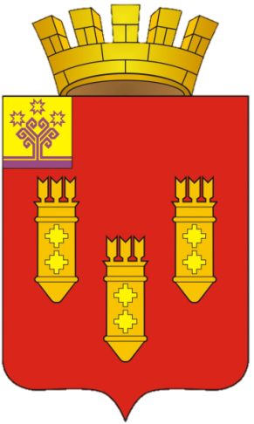

Стратегия
социально-экономического развития
города Алатыря Чувашской Республики до 2035 года

г. Алатырь, 2020 г.
СОДЕРЖАНИЕ

ВВЕДЕНИЕ……………………………………………………………………………………........3

РАЗДЕЛ 1. ОЦЕНКА ПОТЕНЦИАЛА СОЦИАЛЬНО-ЭКОНОМИЧЕСКОГО РАЗВИТИЯ ГОРОДА АЛАТЫРЯ ЧУВАШСКОЙ РЕСПУБЛИКИ…………………………………………………………………………………….5
  - Текущее социально-экономическое положение города Алатыря Чувашской Республики…………………………………………………………………………………..5
  - Основные проблемы и вызовы социально-экономического развития города Алатыря Чувашской Республики. SWOT-анализ факторов внутренней и внешней среды социально-экономического развития: сильные стороны, слабые стороны, возможности и угрозы……………………………………………..……………………………………...11

РАЗДЕЛ 2. КОНЦЕПТУАЛЬНЫЕ ОСНОВЫ И ПРИОРИТЕТНЫЕ НАПРАВЛЕНИЯ СОЦИАЛЬНО-ЭКОНОМИЧЕСКОГО РАЗВИТИЯ ГОРОДА АЛАТЫРЯ ЧУВАШСКОЙ РЕСПУБЛИКИ ДО 2035 ГОДА……………………………………………..15
2.1. Концептуальные основы Стратегии социально-экономического развития города Алатыря Чувашской Республики до 2035 года………………………………………….15
2.2. Приоритетные направления социально-экономического развития города Алатыря Чувашской Республики до 2035 года…………………………………………………….18

РАЗДЕЛ 3. ЦЕЛЕВЫЕ ПОКАЗАТЕЛИ СОЦИАЛЬНО-ЭКОНОМИЧЕСКОГО РАЗВИТИЯ ГОРОДА АЛАТЫРЯ ЧУВАШСКОЙ РЕСПУБЛИКИ ДО 2035 ГОДА……26

РАЗДЕЛ 4. ПЕРЕЧЕНЬ МЕРОПРИЯТИЙ ПО РЕАЛИЗАЦИИ НАПРАВЛЕНИЙ СОЦИАЛЬНО-ЭКОНОМИЧЕСКОГО РАЗВИТИЯ ГОРОДА АЛАТЫРЯ ЧУВАШСКОЙ РЕСПУБЛИКИ ДО 2035 ГОДА……………………………………………..28

ЗАКЛЮЧЕНИЕ…………………………………………………………………………………..42

ВВЕДЕНИЕ
Стратегия социально-экономического развития города Алатыря Чувашской Республики до 2035 года разработана в соответствии с Федеральным законом от 28 июня 2014 г. № 172-ФЗ «О стратегическом планировании в Российской Федерации» (далее – Федеральный закон «О стратегическом планировании в Российской Федерации»).
Стратегия является документом стратегического планирования, определяющим приоритеты, цели и задачи муниципального управления на уровне города Алатыря Чувашской Республики на долгосрочный период.
Стратегия социально-экономического развития города Алатыря Чувашской Республики до 2035 года разработана с учетом положений:
Федерального закона «О стратегическом планировании в Российской Федерации»;
Концепции демографической политики Российской Федерации на период до 2025 года, утвержденной Указом Президента Российской Федерации от 9 октября 2007 г. № 1351;
Доктрины продовольственной безопасности Российской Федерации, утвержденной Указом Президента Российской Федерации от 30 января 2010 г. № 120;
Указа Президента Российской Федерации от 7 мая 2012 г. № 602 «Об обеспечении межнационального согласия»;
Стратегии государственной национальной политики Российской Федерации на период до 2025 года, утвержденной Указом Президента Российской Федерации от 19 декабря 2012 г. № 1666;
Основ государственной культурной политики, утвержденных Указом Президента Российской Федерации от 24 декабря 2014 г. № 808;
Стратегии национальной безопасности Российской Федерации, утвержденной Указом Президента Российской Федерации от 31 декабря 2015 г. № 683;
Стратегии научно-технологического развития Российской Федерации, утвержденной Указом Президента Российской Федерации от 1 декабря 2016 г. № 642;
Основ государственной политики регионального развития Российской Федерации на период до 2025 года, утвержденных Указом Президента Российской Федерации от 16 января 2017 г. № 13;
Стратегии экологической безопасности Российской Федерации на период до 2025 года, утвержденной Указом Президента Российской Федерации от 19 апреля 2017 г. № 176;
Стратегии развития информационного общества в Российской Федерации на 2017–2030 годы, утвержденной Указом Президента Российской Федерации от 9 мая 2017 г. № 203;
Стратегии экономической безопасности Российской Федерации на период до 2030 года, утвержденной Указом Президента Российской Федерации от 13 мая 2017 г. № 208;
Указа Президента Российской Федерации от 7 мая 2018 г. № 204 «О национальных целях и стратегических задачах развития Российской Федерации на период до 2024 года»;
государственной программы Российской Федерации «Реализация государственной национальной политики», утвержденной постановлением Правительства Российской Федерации от 29 декабря 2016 г. № 1532;
Концепции долгосрочного социально-экономического развития Российской Федерации на период до 2020 года, утвержденной распоряжением Правительства Российской Федерации от 17 ноября 2008 г. № 1662-р;
Транспортной стратегии Российской Федерации на период до 2030 года, утвержденной распоряжением Правительства Российской Федерации от 22 ноября 2008 г. № 1734-р;
схемы территориального планирования Российской Федерации в области федерального транспорта (железнодорожного, воздушного, морского, внутреннего водного транспорта) и автомобильных дорог федерального значения, утвержденной распоряжением Правительства Российской Федерации от 19 марта 2013 г. № 384-р;
Стратегии государственной культурной политики на период до 2030 года, утвержденной распоряжением Правительства Российской Федерации от 29 февраля 2016 г. № 326-р;
программы «Цифровая экономика Российской Федерации», утвержденной распоряжением Правительства Российской Федерации от 28 июля 2017 г. № 1632-р;
ежегодных посланий Президента Российской Федерации Федеральному Собранию Российской Федерации; Основных направлений деятельности Правительства Российской Федерации на период до 2018 года, утвержденных Председателем Правительства Российской Федерации 14 мая 2015 г. № 2914п-П13;
документов стратегического планирования Российской Федерации, разработанных на федеральном уровне, в том числе государственных программ Российской Федерации; прогноза долгосрочного социально-экономического развития Российской Федерации на период до 2030 года;
Методических рекомендаций по разработке и корректировке стратегии социально-экономического развития субъекта Российской Федерации и плана мероприятий по ее реализации, утвержденных приказом Министерства экономического развития Российской Федерации от 23 марта 2017 г. № 132;
ежегодных посланий Главы Чувашской Республики Государственному Совету Чувашской Республики;
Комплексной программы социально-экономического развития Чувашской Республики на 2020–2025 годы;
государственных программ Чувашской Республики;
муниципальных программ города Алатыря Чувашской Республики.
Стратегия является логическим продолжением Стратегии социально-экономического развития города Алатыря Чувашской Республики до 2020 года и обеспечивает преемственность стратегических приоритетов, целей и задач и переход города Алатыря Чувашской Республики к новому этапу развития с использованием современных механизмов управления.
Стратегия является базовым документом долгосрочного развития города Алатыря Чувашской Республики, ее мероприятия направлены на обеспечение достойного качества жизни населения, устойчивый рост экономического потенциала, повышение конкурентоспособности города Алатыря Чувашской Республики. В рамках системы стратегического планирования ее дополняют муниципальные программы города Алатыря Чувашской Республики, содержащие комплекс обеспеченных ресурсами конкретных мероприятий, направленных на достижение целей Стратегии.

РАЗДЕЛ 1. ОЦЕНКА ПОТЕНЦИАЛА СОЦИАЛЬНО-ЭКОНОМИЧЕСКОГО РАЗВИТИЯ ГОРОДА АЛАТЫРЯ ЧУВАШСКОЙ РЕСПУБЛИКИ

1.1. Оценка текущего социально-экономического положения города Алатыря Чувашской Республики и анализ динамики социально-экономических показателей за 5 лет

По состоянию на 01.01.2020 г. основные социально-экономические показатели развития города Алатыря характеризовались следующей динамикой:
Оборот организаций, не относящихся к субъектам малого предпринимательства, в 2019 году составил 9 367,9 млн. рублей (96,5 % к АППГ) – 7 место среди городов и районов Республики.
Объем отгруженных товаров собственного производства, выполненных собственными силами работ составил 6 660,4 млн. рублей (94,0 % к АППГ) – 6 место.
Объем работ по виду деятельности «Строительство» за 2019 г. составил 11,1 млн. рублей, или 130,8% к АППГ. Введено в эксплуатацию 5 квартир, 1,1 тыс. кв. метров общей площади жилья;
Общий оборот розничной торговли за 2019 г. составил 2,1 млрд. рублей (119,5 к АППГ) – 5 место;
Общий оборот общественного питания за 2019 г. составил 17,6 млн. руб. (87,6% к АППГ) – 10 место;
Индекс потребительских цен на товары и услуги в среднем за 2019 г. составил 104,3%.
Среднемесячная номинальная начисленная заработная плата в 2019 г. составила 24 864,5 рубля, или 100,3 % к соответствующему периоду прошлого года – 9 место.
Уровень зарегистрированной безработицы по отношению к численности рабочей силы (экономически активному населению) на 01.01. 2020 г. составил 0,60 % (0,62% в 2018), что ниже среднереспубликанского уровня - 0,63 %.
Численность безработных граждан, зарегистрированных в центрах занятости населения, составила 104 человека. В городском банке вакансий имелись сведения о наличии 417 вакантных рабочих местах. Средняя заработная плата по заявленным вакансиям составляет 16 072 рубля. Коэффициент напряженности на рынке труда составил 0,37 единицы.
За рассматриваемый период численность населения сократилась до 33752 человек (в 2018 г. – 34176 человек). Естественная убыль составила 318 человек.
Бюджет города Алатыря Чувашской Республики является дотационным. Объем доходов без межбюджетных трансфертов (собственные доходы) в общей сумме расходов за 2019 год составил 21,5 %, в 2018 году - 30%. Доля собственных доходов в структуре общих доходов бюджета с межбюджетными трансфертами в 2019 году составила 19%, в 2018 году - 29 %.
На протяжении последних 5 лет город развитие города демонстрирует следующую динамику (см. табл.1)
табл.1
Основные показатели социально-экономического развития города Алатыря за период 2015-2019 гг.

Наименование показателей | 2015 | 2016 | 2017 | 2018 | 2019 | Темп роста, %
Территория (га) | 4168,08 | 4168,08 | 4168,08 | 4168,08 | 4168,08 | х
Численность населения (тыс.чел) | 35,591 | 35,298 | 34,785 | 34,176 | 33,752 | 94,83
Оборот организаций (млн. руб) | 8246,4 | 8359,4 | 8483,3 | 9690,4 | 9367,9 | 113,60
Объем отгруженных товаров собственного производства, выполненных работ и услуг собственными силами (млн.руб.) | 6611,2 | 6358,3 | 6454,7 | 6621,3 | 6660,4 | 100,74
Инвестиции в основной капитал (млн. руб.) | 284,9 | 339,8 | 381,4 | 286,3 | 215,1 | 75,50
Ввод в эксплуатацию жилых домов (общая площадь)(тыс.кв.м) | 7,6 | 10,02 | 9 | 5 | 6,6 | 86,84
Оборот розничной торговли (млн. руб) | 1239,7 | 1298,1 | 1471,4 | 1683,7 | 2118,8 | 170,91
Доходы бюджета (в т.ч. средства регионального и федерального бюджетов) (млн. руб) | 517,17 | 519,33 | 485,56 | 515,7 | 751,73 | 145,35
Численность зарегистрированных безработных (на конец периода) (чел.) | 121 | 244 | 157 | 102 | 113 | 93,39
Среднемесячная начисленная заработная плата (руб.) | 19267,7 | 20441,8 | 22000,6 | 24848,5 | 24864,5 | 129,05
Естественная убыль населения (чел.) | 235 | 263 | 294 | 314 | 318 | 135,32

Положительную тенденцию демонстрируют следующие показатели:
1) Оборот организаций - 113,6% к 2015 году.
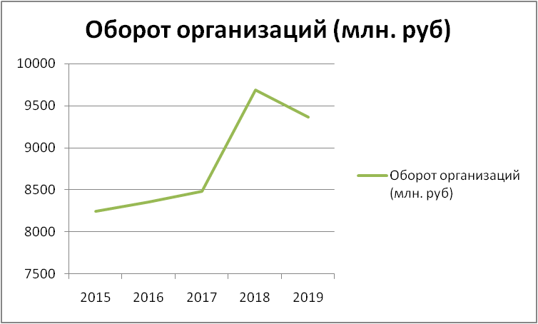

2) Объем отгруженных товаров собственного производства, выполненных работ и услуг собственными силами - 100,74% к 2015 году.

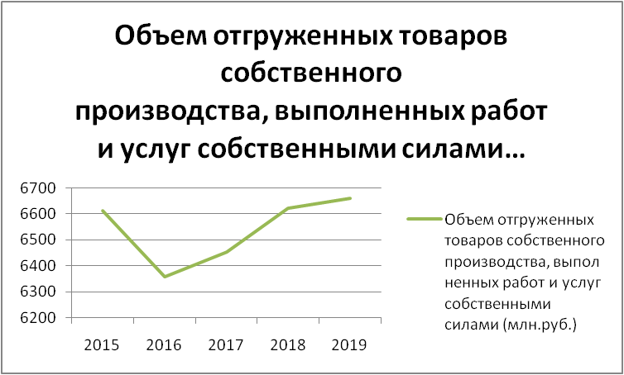

Экономика города опирается на весомый потенциал производственной мощности градообразующих предприятий: АО «Завод «Электроприбор», АО «Электроавтомат», АО «Алатырский механический завод», АО «5 арсенал». Доминирующим видом деятельности по-прежнему остаются обрабатывающие производства. Они занимают 60,8% в общем объеме промышленного производства. Также активно развиваются предприятия, альтернативные монопрофильности города - ООО «Алатырская бумажная фабрика», ООО «Молочное дело-Ивня», АО «Алатырский хлебозавод», ООО «СКМ» и др.

3) Оборот розничной торговли - 170,91% к 2015 году.
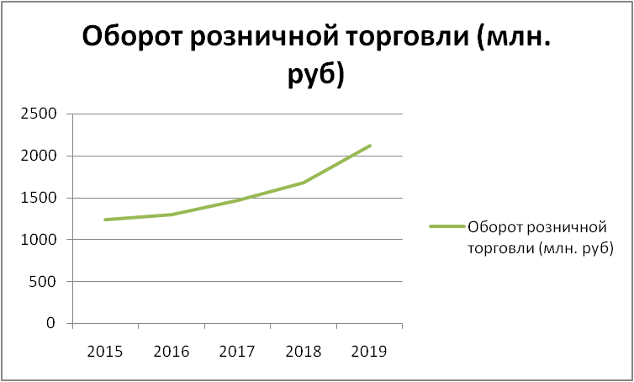

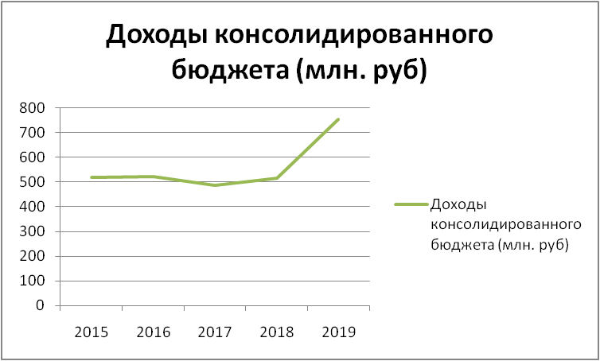
4) Доходы консолидированного бюджета -145,35 % к 2015 году.

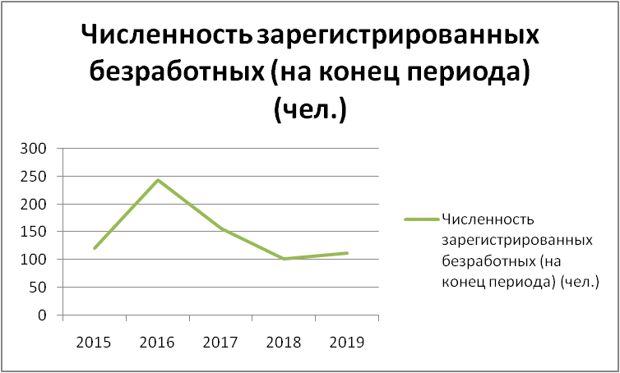
5) Численность зарегистрированных безработных (на конец периода) - 93,39 % к 2015 г.

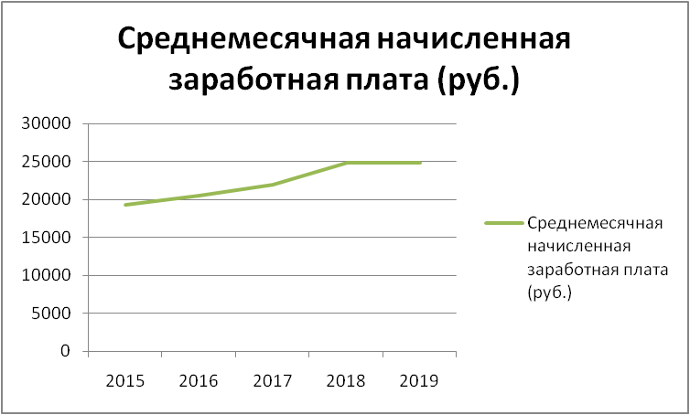
Положительная динамика в экономике города за 5 лет повлияла на такие важные показатели социальной сферы, как занятость и среднее значение заработной платы. Темп роста среднемесячной начисленной заработной платы демонстрирует положительную динамику 129,05% к 2015 году, но является недостаточным. Уровень заработной платы по прежнему остается самым низким среди городов республики (в среднем по Чувашии за 2019 г. - 32110,00 руб.).

К сожалению, за рассматриваемый период наблюдается и спад ряда показателей, таких как:
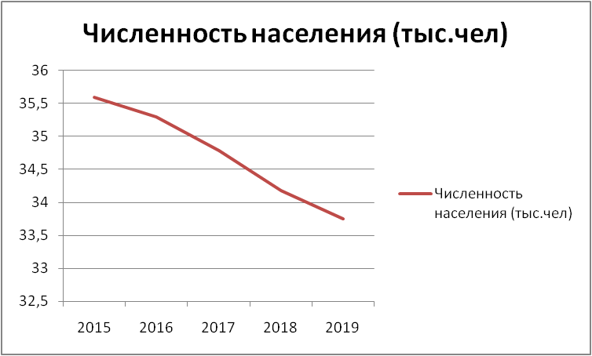
1) Численность населения - 94,83 % к 2015 году.

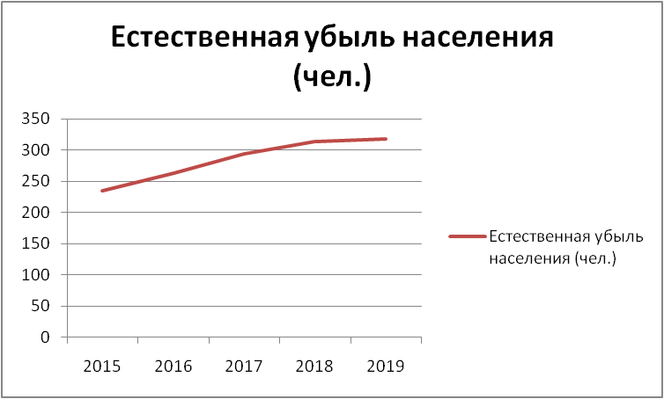
2) Естественная убыль населения продолжает демонстрировать отрицательную динамику - 135,32 % к 2015 году.

В 2019 году в городе родилось 270 человека, что на 17 человек больше, чем в 2018 году. Умерло 588 человека (на 14 человек больше чем в 2018 году). Естественная убыль составила 318 человек. Коэффициент рождаемости в расчете на 1000 человек населения равен 7,9 ( в целом по республике – 9,5), смертности – 17,3 (в целом по республике – 12,5).

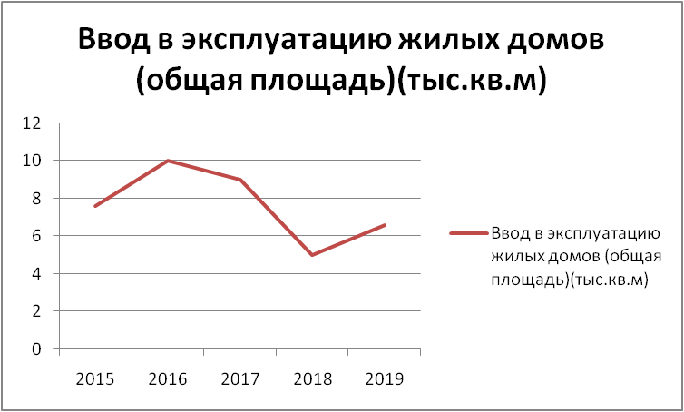
3) Ввод в эксплуатацию жилых домов (общая площадь) - 86,84% к 2015 году.

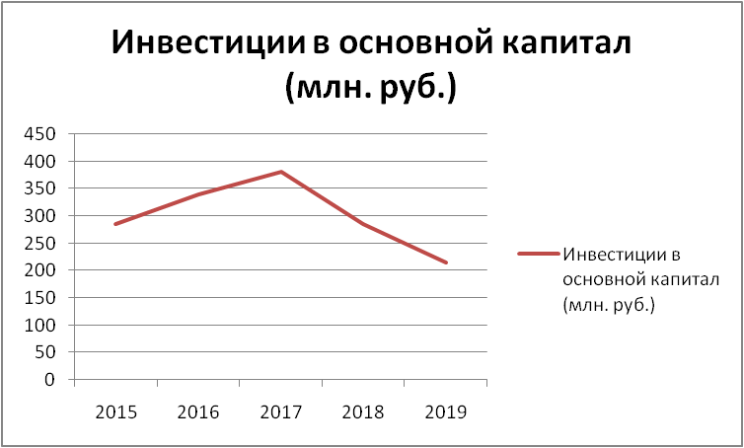
4) Инвестиции в основной капитал - 75,5% к 2015 году.

Все это говорит о том, что город имеет «запас прочности» для осуществления текущей деятельности и потенциал на ближайшую перспективу, но ему необходим приток инвестиций. В результате чего будут созданы благоприятные условия для выравнивания социальных показателей. Развитие инвестиционной деятельности позволит диверсифицировать экономику города, а выполнение работ по техническому перевооружению, внедрению новых технологий позволит повысить конкурентоспособность продукции.
Объем инвестиций в 2019 г. составил 215 млн. рублей, из них собственные средства предприятий 121 млн. рублей, малое и среднее предпринимательство 43 млн. рублей, бюджетные инвестиции 51 млн. рублей. Создано 140 рабочих мест.
Активнее других в этом направлении работали:
-АО «Электроавтомат» - 40 миллионов рублей, 3 рабочих мест,
- АО «Завод Электроприбор» - 38 миллионов рублей, 16 рабочих мест,
-ООО «Алатырская бумажная фабрика» - 27 миллионов рублей, 2 рабочих места.
Субъекты малого предпринимательства реализовали 4 инвестиционных проекта на 9 млн. рублей, создали 9 новых рабочих места. В основном это строительство объектов торговли.
На 01.01.2020 г. в городе Алатыре в стадии реализации находятся следующие инвестиционные проекты:
1. Обновление основных фондов, замена изношенного оборудования, АО «Алатырский механический завод» (срок реализации проекта – 2020 год. Стоимость проекта - 51 млн. руб. Планируемое количество вновь созданных рабочих мест – 6);
2. Модернизация и реконструкция действующего производства для авиационной и космической промышленности АО «Завод «Электроприбор» (срок реализации проекта 2011-2020 гг. Стоимость проекта 2011,3 млн. руб. С начала реализации проекта освоено 1771,85 млн. руб. млн. руб. Планируемое количество создаваемых рабочих мест 87, фактически создано с начала реализации – 71);
3. Модернизация производства бумаги и картона, ООО «Алатырская бумажная фабрика» (срок реализации проекта 2010-2020 гг. Стоимость проекта 206,9 млн. руб. С начала реализации проекта освоено 170,6 млн. руб. Планируемое количество создаваемых рабочих мест 45, фактически создано с начала реализации – 5);
4. Модернизация производственного комплекса на базе Алатырского комбикормового завода (ООО «Агрохолдинг «Юрма»). Монтаж двух линий гранулирования комбикорма с линией напыления растительного масла и линией дробления; Монтаж линии ввода мясокостной муки; Реконструкция элеваторного комплекса с монтажом оборудования; Реконструкция железнодорожных путей; Монтаж линии по производству комбикормов для маточной птицы. (Срок реализации проекта 2019-2022 гг. Стоимость проекта 577,6 млн. руб. С начала реализации проекта освоено 168 млн. руб. Планируемое количество вновь созданных рабочих мест 36).

1.2. Основные проблемы и вызовы социально-экономического развития города Алатыря Чувашской Республики. SWOT-анализ факторов внутренней и внешней среды социально-экономического развития: сильные стороны, слабые стороны, возможности и угрозы

Основными проблемными вопросами для города являются:
- Дорожная инфраструктура. Требуется проектно-сметная документация на строительство дорожного покрытия в городе Алатыре. Большой удельный вес доли протяженности автомобильных дорог общего пользования местного значения, не отвечающих нормативным требованиям, в общей протяженности автомобильных дорог общего пользования местного значения – 85,9%. Наличие нерегулируемых перекрестков. Отсутствие очистных сооружений ливневых стоков.
- Культура. Туризм. Требуется проектно-сметная документация и необходимость ремонтных работ объектов культурного наследия регионального (республиканского) значения "Двухэтажное деревянное здание бывшего городского училища", 1911 г. МБУК "Алатырский краеведческий музей" МБУДО «Алатырская детская школа искусств», здания МБУК "Алатырская централизованная библиотечная система" Центральная городская библиотека, здания МАУ "Алатырский городской Дворец культуры". Отсутствие профессионального оборудования и недостаточность основных фондов для проведения массовых культурных мероприятий. Необходимость обустройства мест «притяжения» - досуга граждан, в том числе отсутствие городского пляжа. В связи с недостаточностью денежных средств в бюджете города не реализован туристический потенциал.
- Образование. Требуется проведение капитального ремонта в дошкольных и средних образовательных учреждениях, открытие Центра дополнительного образования детей на базе общеобразовательной школы (административные кабинеты) для организации работы кружков и секций на базе всех образовательных организаций. В целях антитеррористической безопасности в здания средних образовательных учреждений необходимо создание и модернизация локальных вычислительных сетей, системы контроля и управления допуском, видеонаблюдения, обеспечение высокоскоростным интернетом. Совершение системы школьного и дошкольного образования.
- ЖКХ.Энергетика. Значительная изношенность водопроводных, канализационных, тепловых сетей. Реконструкция станции водоподготовки и расширение системы водоснабжения в г. Алатырь Чувашской Республики. Остро стоит вопрос с заиливанием ковшового водозабора на р. Сура в г. Алатырь Чувашской Республики. Необходимость строительства и модернизации котельных. Требуют ремонта электрические сети. Отсутствие финансирования строительства (реконструкции) лаборатории для проведения бактериологических анализов проб питьевой воды МУП «Водоканал» в целях выполнения предписания Роспотребнадзора.
- Строительство жилья. Требуется переселение 16 домов, признанных аварийными после 1 января 2017 года, общей площадью 5230 кв.м, в которых проживает 385 чел.
- Экология (мусор, свалки). Несанкционированные свалки, недостаточность контейнерных площадок ТКО, рекультивация полигона твердых бытовых отходов: необходима проектно-сметная документация.
- Физкультура и спорт. Молодежная политика. Требуется капитальный ремонт МБОУ «ДЮСШ № 1», АОУДО «ФСК» города Алатыря ЧР, здания-раздевальни стадиона «Спутник». Реконструкция стадиона "Труд" по ул. Гончарова в г. Алатырь Чувашской Республики. Необходимо строительство новых спортивных объектов для вовлечения большего количества детей и молодёжи в спортивную деятельность и популяризации здорового образа жизни. Проблема с обслуживанием ДОЛ «Изумрудный»: отсутствие средств на капитальный ремонт стоимостью порядка 30 млн. рублей.
- Социальная обеспеченность. Недостаточная обеспеченность жильем детей-сирот (59 человек), молодых семей (72 семьи, 248 чел.), многодетных семей (5 семей, 37 человек).
- Межбюджетные отношения. Снижение уровня софинансирования из местного бюджета и увеличение объема дотаций.
- Муниципальные финансы. Снижение налоговых доходов, поступающих в бюджет города Алатыря Чувашской Республики и наличие просроченной кредиторской задолженности в размере 126 млн. рублей за поставку природного газа теплоснабжающей организации. В связи с этим приостановлены расходные операции в администрации города Алатыря. График погашения задолженности утвержден, но возможности погашения не имеется;
- Кадры. Дефицит врачебных и психолого-педагогических кадров, а также специалистов по обучению детей с ОВЗ и детей- инвалидов. Низкий процент выпускников рабочих профессий в общей доле выпускников учреждений средне-специального и высшего образования.
- Производство. Недостаточность собственных и заемных средств предприятий для проведения модернизации производственных мощностей.
- Демография. В городе складывается неблагополучная демографическая ситуация. Сохраняется высокая естественная убыль населения.
- Малое и среднее предпринимательство. Слабая ресурсная база (техническая, производственная, финансовая) субъектов малого и среднего предпринимательства, не позволяющая интенсивно наращивать объемы конкурентоспособной продукции (работ, услуг). Изменение отраслевой структуры сектора МСП: происходит уменьшение доли сферы строительства и производства строительных материалов, и увеличение доли сферы торговли и услуг.

SWOT-анализ

Сильные стороны | Слабые стороны
1. Удобное географическое положение, наличие автомобильных и железной дорог.  2. Наличие квалифицированных кадров среди молодежи в области экономики, права, информационно-коммуникационных технологий, железнодорожного хозяйства.  3. Наличие производственных площадей для развития экономики города. Наличие природных ресурсов (лес, залежи глины, стекольного песка, вода).  4. Достаточно высокое качество административного управления, основополагающим фактором которого является взаимодействия всех органов самоуправления, учреждений, ведомств и т.д.  5. Средний уровень качества городской среды.  6. Развитие системы образования (дошкольного, основного и среднего). Ряд образовательных школ и гимназия города имеют профориентацию. Внедряются экспериментальные образовательные программы, осваиваются педагогические инновации, новейшие методики и технологии.  7. Развитый паломнический туризм.  8. Сеть спортивных сооружений: спортивный комплекс, спортивные залы детско-юношеских спортивных школ. | 1. Большая протяженность города, неразвитость дорожной инфраструктуры и инженерных сетей.  2. Отсутствие рабочих мест для трудоустройства высококвалифицированных кадров.  3. Низкий процент выпускников рабочих профессий в общей доле выпускников учреждений средне-специального и высшего образования. Дефицит врачебных кадров.  4. Банкротство предприятий, таких как: ПАО «АЗНХ» г. Алатырь, Алатырское городское отделение ВОА г. Алатырь, ОАО» Строительное управление № 7» г. Алатырь.  5. Отсутствие производств по переработке сельскохозяйственной продукции, садоводства.  6. Дотационность бюджета, ориентированность его на минимальную бюджетную обеспеченность, не позволяет использовать бюджет в качестве инструмента экономического роста.  7. Недостаточное финансирование отраслей здравоохранения, культуры, спорта.  8. Сокращение численности населения, превышение смертности над рождаемостью.  9. Не реализован в полной мере туристический потенциал.  10. Значительная скрытая безработица.  11. Низкие темпы строительства жилья и обеспеченность этим жильем молодых семей и детей-сирот.
Возможности | Угрозы
1. Благоприятные условия для привлечения инвестиций. Улучшение экономического состояния города.  2. Оптимизация бюджета по доходам и расходам.  3. Оперативное принятие управленческих решений, в том числе в сфере имущественных отношений в соответствии с действующим законодательством. Обеспечение эффективного функционирования муниципальных унитарных предприятий и муниципальных учреждений.  4. Обеспечение современного уровня жизни населения. Интенсивное развитие жизнеобеспечивающих отраслей города: жилищно-коммунального хозяйства, транспорта и связи.  6. Совершенствование системы образования, организация досуга как детей, так и взрослого населения; развитие творческих способностей, одаренности учащихся. Дальнейшее развитие профильного обучения, ориентированного на продление образования в ССУЗах, техникумах, колледжах города на договорной основе для получения специальностей, востребованных в городе.  7. Благоприятные условия для развития экологического, спортивного, культурного туризма.  8. Благоприятные условия для отдыха и оздоровления.  9. Благоприятные условия для развития бизнеса в сфере услуг.  10. Развитие территорий и создание «мест притяжения».  11. Укрепление материально-технической базы физической культуры и спорта, культуры. Повышение доступности занятий физической культурой и спортом. Ориентированность на подготовку профессиональных спортсменов.  12. Благоприятные условия для формирования здорового образа жизни, развития садоводства и огородничества.  13. Организация и проведение массовых культурных мероприятий международного, всероссийского, регионального и республиканского уровней. | 1. Сворачивание ряда производств.  2. Слабая ресурсная база предприятий и организаций.  3. Недостаточный уровень финансовой самостоятельности в решении проблем социально- экономического развития муниципалитета.  4. Угроза бесперебойного обеспечения жителей города питьевой водой в результате заиливания ковшового водозабора.  5. Необходимость больших капитальных вложений на ремонт и развитие инженерной инфраструктуры.  6. Дефицит специалистов по обучению детей с ОВЗ и детей- инвалидов.  7. Сокращение потенциала трудовых ресурсов в связи с оттоком в другие города с более привлекательными условиями оплаты труда, высоким уровнем городской среды и инфраструктуры.
Выявленные в результате анализа слабые стороны и угрозы социально-экономического развития являются своеобразной точкой старта для определения скрытых перспектив и возможностей, задают направление движения развития города.

В результате исполнения мероприятий настоящей Стратегии, направленных на укрепление слабых сторон и реализацию открывающихся перспектив, наряду с имеющимся «фундаментом», к 2035 году город Алатырь Чувашской Республики превратится в привлекательную экономическую, инвестиционную и социальную площадку с достойным уровнем жизни населения и качеством городской среды.

РАЗДЕЛ 2. КОНЦЕПТУАЛЬНЫЕ ОСНОВЫ И ПРИОРИТЕТНЫЕ НАПРАВЛЕНИЯ СОЦИАЛЬНО-ЭКОНОМИЧЕСКОГО РАЗВИТИЯ ГОРОДА АЛАТЫРЯ ЧУВАШСКОЙ РЕСПУБЛИКИ ДО 2035 ГОДА

2.1. Концептуальные основы Стратегии социально-экономического развития города Алатыря Чувашской Республики до 2035 года

Приоритетной целью развития города Алатыря Чувашской Республики является – стабильное повышение качества жизни населения города Алатыря Чувашской Республики на основе формирования наукоемкой модели развития экономики, ключевой движущей силой которой станет человеческий капитал, в экологически чистом, ухоженном, сильном муниципальном образовании. Повышение конкурентоспособности города Алатыря Чувашской Республики с целью привлечения инвесторов, туристов, новых жителей и квалифицированных специалистов предполагает ответ на главный вызов – создание таких условий на территории города, чтобы молодые, активные, образованные граждане России стремились жить и работать на чувашской земле.
Развитие города Алатыря на период до 2035 года будет происходить в соответствии с тенденциями мировой экономики и прогнозируемыми на долгосрочный период сценарными условиями развития Чувашской Республики.
Сценарии различаются в зависимости от степени интенсивности использования факторов ускорения социально-экономических процессов (инвестиционные, инновационно- технологические, структурные и институциональные преобразования).
При этом определены три основных сценария развития:
первый – умеренный;
второй – инвестиционно активный;
третий – целевой.
Умеренный сценарий характеризуется сохранением сложившихся трендов экономического развития, работой всех секторов экономики в основном за счет использования имеющихся резервов и повышения загрузки существующих мощностей, реализацией действующих инфраструктурных проектов, относительно невысокими долгосрочными темпами роста экономики. При этом существует риск недостаточного роста инвестиционной активности, что повлечет за собой несвоевременное обновление основных фондов, их моральный и физический износ. Замедление темпов обновления производственных мощностей по отношению к темпу развития технического и инновационного прогресса приведет к снижению конкурентоспособности выпускаемой продукции, увеличению затрат на ее производство. Таким образом, данный сценарий является малоперспективным и предполагает отставание развития от других муниципальных образований Чувашской Республики.
Инвестиционно активный сценарий характеризуется повышенными требованиями к росту конкурентоспособности и эффективности экономики по сравнению с умеренным вариантом развития. Рост эффективности обеспечивается как повышением конкурентоспособности бизнеса и формированием условий для конкуренции, так и реализацией перспективных инвестиционных проектов в ключевых секторах экономики. В условиях недостаточного развития высокотехнологичных секторов среднегодовые темпы прироста экономики оцениваются как незначительные, что не позволит успешно конкурировать с другими муниципалитетами Чувашской Республики.
Целевой сценарий выбран в качестве основного, учитывает приоритеты и цели развития города. Данный сценарий разработан на базе инвестиционно активного сценария, при этом он характеризуется интенсивным развитием высокотехнологичных секторов экономики, цифровизацией всех сфер деятельности, более высокими темпами роста привлечения инвестиций и предусматривает усиление инновационного компонента экономического роста с целью осуществления технологического прорыва в ведущих видах деятельности (примером может служить планируемый к реализации с 2021 по 2023 года инвестиционный проект АО «Алатырский механической завод» по производству скоростных трехосных тележек, модель 18-6705, который позволит создать 120 новых рабочих мест). Интенсификация всех факторов экономического роста будет стимулировать модернизацию и роботизацию рабочих мест с целью повышения производительности труда, а принимаемые меры по обеспечению высокого уровня профессиональной подготовки и переподготовки кадров приведут к улучшению качества рабочей силы. Этот сценарий характеризуется резким увеличением спроса на новые инженерные кадры в целях завоевания лидерства в ключевых технологических направлениях. Реализация данного сценария обеспечит стабильный рост производительности труда в отраслях экономики и, как следствие, соответствие новым стандартам жизни населения. Рост экономики сформирует благоприятные условия для роста заработной платы. В 2035 году по отношению к 2017 году среднемесячная заработная плата увеличится в 3,6 раза, реальная – в 2,0 раза.
Этот сценарий развития является наиболее предпочтительным. При активном взаимодействии органов государственной власти Чувашской Республики, органов местного самоуправления и бизнес-структур к 2035 году будет обеспечен динамичный рост экономики, укрепятся позиции города Алатыря Чувашской Республики как конкурентоспособного муниципалитета на региональном рынке.
Исходя из SWOT-анализа стратегического потенциала города Алатыря Чувашской Республики был определен ряд стратегических целей:
1. Создание условий для развития человеческого капитала и самореализации личности.
2. Обеспечение высоких темпов экономического развития территории и инфраструктуры города Алатыря Чувашской Республики.
3. Формирование комфортной городской среды для жизни населения.
4. Историко-культурное наследие, туризм.
Цель 1 – Создание условий для развития человеческого капитала и самореализации личности, детализируется следующими задачами:
Задача 1.1 – Развитие системы медицинской помощи населению;
Задача 1.2 – Популяризация здорового образа жизни, спорта;
Задача 1.3 – Развитие системы дошкольного, общего и профессионального образования;
Задача 1.4 – Развитие рынка труда, обеспечение занятости населения.
Цель 2 – Обеспечение высоких темпов экономического развития территории и инфраструктуры города Алатыря Чувашской Республики, детализируется следующими задачами:
Задача 2.1 – Обеспечение конкурентоспособности промышленного комплекса;
Задача 2.2 – Формирование инновационной системы и развитие наукоемкой экономики;
Задача 2.3. - Развитие бизнес-инфраструктуры, содействие развитию предпринимательской инициативы.
Задача 2.4. – Развитие транспортной инфраструктуры, энергетики, системы водоснабжения.
Цель 3– Формирование комфортной городской среды для жизни населения, детализируется следующими задачами:
Задача 3.1 – Благоустройство города Алатыря Чувашской Республики;
Задача 3.2. Создание «мест притяжения» для комфортного отдыха горожан;
Задача 3.3. – Развитие дорожного хозяйства;
Задача 3.4. – Переселение аварийных домов, обеспечение жильем детей-сирот, молодых и многодетных семей.
Цель 4 – Историко-культурное наследие, туризм, детализируется следующими задачами:
Задача 4.1 – Сохранение и реставрация объектов культурного и исторического наследия.
Задача 4.2 – Развитие культуры и туризма на территории города Алатыря Чувашской Республики.
Реализация Стратегии осуществляется путем выполнения мероприятий, определенных настоящей Стратегией. Инструментом реализации Стратегии являются муниципальные программы города Алатыря Чувашской Республики. В настоящее время в городе Алатыре реализуются мероприятия 20 муниципальных программ города Алатыря Чувашской Республики. При этом в качестве механизмов реализации также рассматриваются:
ведомственные целевые программы Чувашской Республики;
муниципальные программы города Алатыря Чувашской Республики;
государственные программы Российской Федерации, федеральные целевые программы, федеральные адресные инвестиционные программы;
принципы проектного управления;
приоритетные и ведомственные проекты Чувашской Республики.
Стратегия реализуется в три этапа:
Первый этап - «интенсивное развитие базовых отраслей» (2020 – 2021 годы) – период восстановления деятельности предприятий и организаций после экономического спада, вызванного ограничениями, связанными с недопущением распространения новой короновирусной инфекции COVID-2019. Постепенное восстановление экономических показателей и объемов производствав на докризисный уровень. Происходит постепенная внутренняя перестройка, направленная на создание заделов для дальнейшего развития. Ускорение темпов роста в этот период обеспечивается преимущественно за счет развития традиционных отраслей экономики, удержания позиций предприятий города на муниципальном и региональном рынках товаров и услуг и поступательного выхода на новые рынки, технической и технологической модернизации индустриального комплекса с активным привлечением средств федерального, регионального бюджетов и внешних источников финансирования, мобилизации собственного потенциала и внутренних резервов, укрепления внутренних кооперационных связей между производственными компаниями и образовательными организациями, повышения инвестиционной привлекательности города за счет создания благоприятных условий для инвесторов, расшивки инфраструктурных ограничений, сдерживающих привлечение инвестиций. Одновременно в этот период формируются условия для создания новых высокотехнологичных отраслей.
Второй этап - «новый вектор развития – новый старт» (2022 – 2025 годы) характеризуется активным развитием экономики города на новой технологической базе.
Экономический рост в данный период будет основываться на развитии как традиционных, так и новых высокотехнологичных секторов экономики, повышении производительности труда, активизации бизнес-сообщества, дальнейшем развитии инновационной инфраструктуры, глубокой повсеместной технической и технологической модернизации, затрагивающей как крупный бизнес, так малое и среднее предпринимательство, освоении новых рынков и увеличении объема и географии экспорта продукции. Широкое развитие получат государственно-частное партнерство и практика концессионных соглашений для реализации крупных инвестиционных и инновационных проектов. В этот период формируются условия для развития «новой экономики».
Третий этап - «переход на новый тип экономического развития» (2026 – 2035 годы) – это период поступательного развития новой экономики знаний, основанной на высокопроизводительном труде, производстве конкурентоспособных на глобальных рынках продукции и услуг с высокой добавленной стоимостью, формировании благоприятной, комфортной территории для проживания, стимулирующей к раскрытию творческого потенциала человека. Повысится узнаваемость города Алатыря Чувашской Республики за его пределами. Усилия будут сконцентрированы на достижении целевых показателей, полном использовании механизмов реализации Стратегии для достижения главной стратегической цели.

2.2. Приоритетные направления социально-экономического развития города Алатыря Чувашской Республики до 2035 года

Город Алатырь Чувашской Республики имеет все основания развиваться интенсивно и разносторонне, чему способствует: высокий уровень развития промышленного сектора, машиностроения, электро-приборостроения, пищевой и перерабатывающей промышленности и др.; наличие производственных площадей с развитой инженерной инфраструктурой; наличие свободных земельных участков, доступных для инвестирования – имеются свободные земельные участки под индивидуальное строительство, расположенные в районе комплексной застройки, также имеются земельные участки под строительство многоэтажных домов.
На протяжении многих лет проводится планомерная работа по улучшению социально-экономического положения города. Реализация Стратегии социально-экономического развития города Алатыря до 2020 года осуществлялась в меняющихся внешних и внутренних условиях функционирования экономики города под влиянием кризисных условий, политической нестабильности. Кризисные явления 2008, 2014 и 2015 годов привели к ухудшению экономических условий и жестким условиям банковского кредитования реального сектора экономики, что обусловило снижение основных экономических показателей, инвестиционной активности организаций и замедление потребительского спроса на внутреннем рынке в эти годы.
За период реализации Стратегии социально-экономического развития города Алатыря до 2020 года (2008–2019 годы) достигнуты следующие результаты:
- среднемесячная заработная плата увеличилась на 339,8% или в 3,4 раза;
- уровень зарегистрированной безработицы снизился с 1,28 до 0,6% или в 2,1 раза;
- объем отгруженных товаров, выполненных работ, оказанных услуг собственными силами увеличился на 286% или в 2,9 раза;
- оборот розничной торговли увеличился на 140 % или в 1,4 раза.
Стратегия социально-экономического развития 2020-2035 гг. обеспечивает преемственность стратегических целей, задач, приоритетов и переход на новый тип экономического развития, разработана как логическое продолжение Стратегии социально-экономического развития города Алатыря Чувашской Республики до 2020 года, утвержденной решением Собрания депутатов города Алатыря шестого созыва № 83/2/-4 от 22.12.2008 г.
Распространение новой короновирусной инфекции COVID-2019 в первом полугодии 2020 года не может не отразиться на социально-экономическом развитии города. Глобальной целью послекризисного периода 2020-2021 годов является сохранение ранее запрограммированных темпов развития экономики и социальной сферы, нейтрализовав негативное воздействие кризиса 2020 года.
Актуальными остаются основные стратегические цели и ключевые приоритеты развития, обозначенные Стратегией социально-экономического развития города Алатыря до 2020 года, продолжается реализация предусмотренных в ней мероприятий и стратегических проектов. Реализованы крупные инвестиционные проекты в электротехнике, машиностроении, а также в отраслях социальной сферы.
Продолжится работа, направленная на обеспечение инвестиционной привлекательности города, создание благоприятного инвестиционного климата, формирование конкурентоспособной и инновационной экономики, позиционирование Алатыря как города, открытого для инвесторов. Разработана вся необходимая нормативно-правовая база для привлечения частных инвестиций в экономику города.
Приоритетные направления социально-экономического развития города Алатыря Чувашской Республики до 2035 года определены на основании SWOT-анализа и включают в себя:
Создание благоприятных условий для привлечения инвестиций в экономику города Алатыря Чувашской Республики
К 2035 году необходимо достичь высшего уровня развития инвестиционного потенциала города Алатыря Чувашской Республики за счет формирования имиджа города как современной экономической площадки, соответствующей стандартам ведения бизнеса и развития предпринимательства. Масштабный приток капитала обеспечит новое качество жизни населения, инновационно-технологическую модернизацию и развитие производственного потенциала. Необходимо внедрять технологии следующего поколения, включая автоматизацию и интеллектуализацию производств, всемерное сетевое взаимодействие посредством машинно-машинных (M2M) и человеко-машинных (H2M) интерфейсов, подготавливая и привлекая высококвалифицированных специалистов, развивать потенциал предприятий города Алатыря Чувашской Республики на рынке высоких технологий на региональном и федеральном уровнях. Переход к наукоемкой экономике и высокий уровень производительности труда должны стать основополагающими в обеспечении устойчивого экономического роста и повышении доходов населения. Экономический рост в городе планируется поддерживать за счет новых инвестиционных проектов. Наличие рядом расположенных природных ресурсов (лесные массивы, глины, стекольные пески) дают возможность для развития лесной и деревоперерабатывающей отрасли, стекольного производства и строительных материалов.
В период с 2020 года по 2035 год предприятиями города планируются к реализации следующие инвестиционные проекты:
1. АО «Завод «Электроприбор».
1.1. Модернизация и техническое перевооружение производственных мощностей. Строительство с монтажом оборудования корпуса площадью 3240 м² для механической обработки заготовок из литья для Корпорации «Алмаз-Антей» и изготовления корпусов изделия «Яхонт». (срок реализации проекта – 2020-2024 гг. Стоимость проекта – 990 млн. руб. Планируемое количество вновь созданных рабочих мест – 36);
1.2. Модернизация инженерных систем (для повышения экономичности, экологичности, энергосбережения и улучшения условий труда). Разработка проекта по реконструкции очистных сооружений и ввод в эксплуатацию, что позволит исключить попадание вредных веществ в р. Сура и, как следствие, в р. Волга, уменьшить сбросы в 1,3 раза ниже норм ПДК, строительство блочно-модульной котельной, модернизация инженерных систем. (срок реализации проекта – 2020-2024 гг. Стоимость проекта – 122 млн. руб. Планируемое количество вновь созданных рабочих мест – 10);
1.3. Строительство гостиницы на 20 номеров. (срок реализации проекта – 2020-2023 гг. Стоимость проекта – 160,2 млн. руб. Планируемое количество вновь созданных рабочих мест – 15);
2. ООО Фирма «Трейд+».
Производство сендвич панелей с наполнителем PIR непрерывным способом. (срок реализации проекта – 2021-2035 гг. Стоимость проекта 115 – млн. руб. Планируемое количество вновь созданных рабочих мест – 20);
3. АО «Алатырский механический завод».
Производство скоростных трехосных тележек модели 18-6705. Обновление основных фондов, приобретение нового оборудования. (срок реализации проекта – 2021-2023 гг. Стоимость проекта – 173 млн. руб. Планируемое количество вновь созданных рабочих мест – 120).
Привлечение инвестиций и наращивание объемов собственного производства позволит решить первоочередные задачи социально-экономического развития города и заложить основы для дальнейшего повышения качества жизни населения.
В результате реализации мероприятий, направленных на обеспечение высоких темпов экономического развития территории и инфраструктуры города Алатыря Чувашской Республики и упрощение доступа предпринимателей и инвесторов к объектам инфраструктуры и земельным участкам, предназначенным для размещения объектов инвестирования к 2035 году прогнозируется рост объема промышленного производства до 12888 млн. рублей, увеличение количества вновь созданных рабочих мест до 350 человек ежегодно, рост инвестиций за счёт всех источников финансирования до 125,9 %, рост количества новых предприятий на 2 ед. на 1000 чел., уровень регистрируемой безработицы - 0,5 процента в среднем за год, реализация организациями города инвестиционных проектов по модернизации и техническому перевооружению производства. Продолжится сотрудничество с НО «Фонд развития моногородов». Развитие бизнес-инфраструктуры позволит снизить инвестиционные издержки на создание новых производств за счет предоставления различного вида бизнес-услуг. Будет реализован комплекс мер по содействию развитию предпринимательской инициативы, в том числе путем: содействия участию в выставочных мероприятиях и семинарах, консультационного сопровождения, предоставления во владение и (или) пользования на долгосрочной основе субъектам малого и среднего предпринимательства объектов муниципального имущества, финансовой поддержки, предоставляемой Агентством по поддержке малого бизнеса в Чувашской Республике в рамках льготного кредитования. В рамках реализации приоритетного проекта «Малый бизнес и поддержка индивидуальной предпринимательской инициативы» в АУ «Многофункциональный центр предоставления государственных и муниципальных услуг» города Алатыря Чувашской Республики в окнах «Мой бизнес» продолжится предоставление 112 услуг, направленных на поддержку субъектов малого и среднего предпринимательства. Малое и среднее предпринимательство должно стать одним из драйверов экономического роста, предусматривающего увеличение доли оборота предприятий различных сфер, рост численности занятых в сфере малого и среднего предпринимательства, включая индивидуальных предпринимателей, создание современных рабочих мест и внедрение новых стандартов ведения бизнеса.

Создание благоприятной конкурентной среды
Здоровая конкуренция способствует расширению производства, его автоматизации, оптимизации, внедрению инновационных технологий и подходов в создании экономических благ. Она стимулирует производителей к созданию именно тех товаров и услуг, которые необходимы потребителям. Залог конкуренции – это равные возможности субъектов к доступу к массивам информации и рынкам сбыта. К 2035 году все сферы потребления, вплоть до рыночной и мобильной торговли, охватит система безналичной оплаты. Наибольший охват будет наблюдаться в торговле, основанной на информационных и мультимедийных технологиях, особенно после появления в сети "Интернет" нового поколения цифровых платежных систем, которые делают возможным повсеместное использование функции "нажми на кнопку и заплати". Сеть "Интернет" позволит сформироваться рынку потенциальных покупателей и продавцов, месту демонстрации товаров и объявления цен при наличии возможности обсуждать условия потенциальных сделок, который вырастет в эффективный, мобильный и глобальный массовый рынок при параллельном быстром росте электронной торговли в целом. Для обеспечения стабильного соединения и доступа к сети «Интернет» будет проведен мониторинг состояния линий информационно-коммуникационной передачи данных, устранены проблемы, приводящие к потере сигнала и снижению скорости его передачи.
К 2035 году в рамках реализации Стратегии социально-экономического развития Чувашской Республики планируется упрощение доступа предпринимателей к закупкам товаров, работ, услуг для муниципальных нужд. На уровне муниципалитета к 2035 году планируется переход к осуществлению закупок товаров, работ, услуг для обеспечения муниципальных нужд у единственного поставщика (подрядчика, исполнителя) в электронном виде. В сети Интернет обеспечивается равный доступ всем заинтересованным лицам к информации о торгах по объектам, находящимся в муниципальной собственности, и ограниченным ресурсам. Создан Единый информационный ресурс, включающий сведения о свободных от застройки земельных участках, содержащий информацию о местонахождении, площади и конфигурации земельных участков, предназначенных для строительства жилья и реализации инвестиционных проектов, а также наличии на них инфраструктуры. В настоящее время в Едином информационном ресурсе, расположенном на официальном сайте администрации, содержатся сведения о 21 земельных участках общей площадью 27,99 га.

Обеспечение уровня развития социальной сферы и коммунально-бытового обслуживания населения

Дорожное хозяйство

Город Алатырь Чувашской Республики имеет конкурентные преимущества перед другими городами. Удобное географическое расположение города Алатыря дает хорошую возможность сотрудничать с соседними территориями Ульяновской, Нижегородской областей, Мордовией. Развитая автодорожная сеть связывает г. Алатырь Чувашской Республики с городами: Чебоксары, Ульяновск, Нижний Новгород, Казань, Саранск и Москва. Через его территорию проходит железная дорога Казань – Канаш –Рузаевка - Пенза, Москва-Казань, имеющие важнейшее значение для осуществления пассажирских и грузовых перевозок.
К 2035 году будет сформирована развитая сеть автомобильных дорог в черте города и обеспечена доступность для населения безопасных и качественных транспортных услуг: запланированы мероприятия по содержанию и ремонту автомобильных дорог, остановок общественного транспорта. При строительстве транспортной инфраструктуры будут применяться новейшие технологий. Повысится удобство предоставления транспортных услуг путем внедрения информационных и цифровых технологий в транспортном обслуживании населения. Повышение безопасности дорожного движения будет обеспечиваться в том числе и внедрением к 2035 году современных комплексов: установкой на автомобильных дорогах общего пользования местного значения "генерирующих" лазерных виртуальных пешеходов, шумовых полос, монтирование в дорожную разметку светодиодных маркеров, применение фотолюминесцентной краски при нанесении разметок и изготовлении дорожных знаков. Также запланирован ремонт автомобильного моста через реку Сура. К 2035 году доля протяженности автомобильных дорог общего пользования местного значения, не отвечающих нормативным требованиям, в общей протяженности автомобильных дорог общего пользования местного значения снизится с 85,9% до 3,9%; увеличится срок службы дорожного покрытия на 20 процентов в связи с применением новых прогрессивных технологий строительства и ремонта автомобильных дорог, долговечных дорожно-строительных материалов и других инноваций. В планах также возрождение легкомоторного авиационного сообщения.

Культура. Туризм

Город Алатырь Чувашской Республики обладает идеальной базой для развития экскурсионного, культурного, экологического, религиозного, молодежного и спортивного туризма, инфраструктуры обслуживания - расположен на слиянии трех рек: Сура, Алатырь, Бездна. Включен в список исторических городов Российской Федерации, в котором сохранились ценные здания-памятники, культурный слой, элементы старинной планировки и представляет большой интерес с точки зрения развития туристско-экскурсионных маршрутов Поволжья. Это один из старейших городов республики, центр русской православной культуры, который имеет уникальную архитектуру, хорошо озеленен. Город окружен благоприятной, экологически чистой территорией, имеющей красивые ландшафтные виды, особо охраняемые природные территории. По итогам 2019 года город Алатырь занял второе место в группе после города Канаш по оценке качества городской среды.
Почти 500-летняя история города Алатыря оставила в наследство большое число памятников церковной, гражданской и промышленной архитектуры. Здесь хорошо сохранилась средневековая планировка центральной части города с радиальным расположением улиц. В настоящее время наиболее развито одно туристическое направление – паломнический туризм. За последние пять лет город Алатырь принял более 60 тысяч туристов. Основная часть – это паломники, число которых ежегодно растет. Перспективы развития сферы туризма города связаны с расширением и популяризацией проводящихся в городе культурных и памятных мероприятий, расширением системы туристический маршрутов и включением посещения г. Алатырь в туристические продукты туристических компаний. К 2035 году планируется развитие туристических направлений, для обслуживания которых доступны железнодорожный транспорт, рейсовые автобусы, система общественного транспорта. В черте города расположены 2 гостиницы, функционирует развитая система из 7 культурно-познавательных, исторических туристических маршрутов. В городе проводятся крупные культурные события, фольклорные праздники, спортивные мероприятия.
В городской черте находится дендрологический парк, занимающий 238 га, имеющий статус особо охраняемой территории регионального значения и Алатырский государственный орнитологический заказник, расположенный на правом берегу реки Суры. К 2035 году планируется создание перед Дендропарком площадки для проведения массовых мероприятий, организация подъезда и автостоянок, подведение электро- и водоснабжения, строительство гостиниц и технологический помещений, а также создание базы отдыха и устройство на правом берегу реки Сура набережной и смотровой площадки. Будет реализован проект «Алатырь – город музей». Через проектируемую территорию проходит туристический маршрут — Красная нить. Памятные места и места отдыха являются узелками на нити и формируют точки притяжения, как для горожан, так и для туристов. Красная нить соединяет достопримечательности — Свято-Троицкий мужской монастырь, храм в честь Казанской иконы Божией Матери, Алатырский краеведческий музей, Николо-Знаменская церковь и другие. В связи с этим неподалеку от прудка будет организована туристическая навигация (установлены указатели с информацией о достопримечательностях). В основе проекта лежит идея создания единой парковой зоны, которая будет использоваться не только для привлечения туристов, паломников, но и активного, спортивного и культурного отдыха горожан, проведения ярмарок, фестивалей, мастер-классов. В целях улучшения туристической привлекательности города и проведения массовых мероприятий на современном уровне будет обновлена материально-техническая часть, пополнены библиотечный, музейный, архивный, кино-, фото, видео- и аудиофонды. К 2035 году будут обустроены зоны досуга граждан – детей и взрослых: парки и городской пляж. В планах создание летнего кинотеатра. Запланированы работы по реставрации культурных объектов и создание новых экспозиций. Продолжится реализация градостроительной политики, предполагающей создание городской среды, отвечающей не только потребностям, но и самоощущению человека в городе, создание соразмерной человеку «среды обитания», формирование новых зеленых зон и общественных пространств, реализация новых малых архитектурных форм, введение приоритетности реновации заброшенных промышленных зон, развитие сети городских велодорожек. К 2035 году соотношение количества дворовых территорий многоквартирных домов, проездов к многоквартирным домам, благоустроенных в соответствии с пожеланиями жителей и заинтересованных лиц, к общему количеству дворовых территорий города Алатыря составит 100%.
В результате развития туристических направлений город получит дополнительных финансовые возможности и займет достойное место на туристической карте республики.

Образование

К 2035 году запланирован капитальный ремонт действующих школ и детских садов, техническое и методическое обеспечение деятельности образовательных организаций, в том числе современными информационно-коммуникационными технологиями. Участие общеобразовательных организаций в крупных федеральных образовательных проектах, развитие системы ранней профориентации, в том числе профильного обучения и предпрофильной подготовки обучающихся, а также популяризация детского научно-технического творчества и рабочих профессий. Система образования будет совершенствоваться в целях удовлетворения потребностей "новой экономики": у подрастающего поколения будет формироваться интерес к высоким технологиям и инновациям, а также воспитание гармонично развитой и социально ответственной личности на основе духовно-нравственных ценностей, исторических и национально-культурных традиций. Будут созданы специализированные общеобразовательные организации (классы), предоставляющие одаренным детям образование, выходящее за рамки стандартов, на основе использования интеллектуальных ресурсов и инфраструктуры университетов и высокотехнологичных предприятий с целью повышения уровня подготовки выпускников и «выращивания» будущих ученых. Предусмотрено создание площадки для тестирования новых образовательных программ, создание 2 центров цифрового и гуманитарного профилей «Точка Роста» на базе 2 общеобразовательных организаций МБОУ «Гимназия №6 имени академика-кораблестроителя А.Н. Крылова» и МБОУ «Средняя общеобразовательная школа №7 имени Героя Советского Союза З.И. Парфеновой». В целях повышения качества и престижа технического образования и исследовательской деятельности в рамках реализации федерального проекта «Успех каждого ребенка» национального проекта «Образование» на базе Алатырского технологического колледжа Минобразования Чувашии продолжит функционирование мобильный технопарк «Кванториум», на базе ФГБОУ ВО «ЧГУ им. И.Н.Ульянова» и его Алатырского филиала создан Дом Научной Коллаборации (ДНК) – центр развития современных компетенций детей. Будет уделено внимание обеспечению комплексной безопасности образовательных организаций, в том числе с использованием современных информационно-коммуникационных технологий. Планируется, что к 2035 году все муниципальные общеобразовательные организации будут соответствовать современным требованиям обучения. В настоящий момент это показатель равен 80%. Доля детей и молодежи, охваченных дополнительными общеобразовательными программами, в общей численности детей и молодежи 5–18 лет достигнет 70 %, а обеспеченность детей дошкольного возраста местами в дошкольных образовательных организациях –100 %.
В результате совершенствования системы образования и внедрения современных форм обучения с практическим применением современных технологий ежегодный выпуск специалистов удовлетворит потребность города в высококвалифицированных кадрах. От человеческого капитала зависит уровень развития бизнеса, способствующего формированию высоких доходов населения и повышению качества жизни населения.

Жилищно-коммунальное хозяйство. Энергетика

К 2035 году планируется внедрение энергосберегающих технологий в сфере жилищно-коммунального хозяйства, обновление материально-технической базы. Будет проведена поэтапная реконструкция и модернизация, расширение систем водоснабжения и водоотведения, реконструкция станции водоподготовки и ремонт насосно-фильтровальной станции водопровода насосной группы водоснабжения города Алатыря Чувашской Республики. Постепенно обновятся коммуникации: 90 км водопроводных, 50 км канализационных, 42 км тепловых и 630 км электрических сетей будут отремонтированы. В целях бесперебойного снабжения жителей города качественной питьевой водой будут реализованы мероприятий по предотвращению заиливания ковшового водозабора на р. Сура в г. Алатырь Чувашской Республики в рамках Регионального проекта "Оздоровление Волга". В с. Стемассы будет проведен ремонт водозабора. Планируется строительство новых очистных сооружений в городе Алатыре Чувашской Республики.

Строительство жилья. Социальная обеспеченность

В течении ближайших 15 лет будет проводиться планомерная работа по переселению домов, признанных аварийными после 1 января 2017 года, общей площадью 5230 кв.м, в которых проживает 385 чел. Будут продолжены работы по межеванию территории, разработке и утверждению проектов планировки территории. С 4 квартала 2021 года планируется предоставление земельных участков для индивидуального жилищного строительства. С целью выявления земельных участков, предоставленных гражданам, но не востребованных ими, проводится инвентаризация. По выявленным в результате инвентаризации земельным участкам, расторгаются договора аренды с целью передачи гражданам для индивидуального жилищного строительства.
К 2035 году будет продолжена работа, направленная на обеспеченность жильем детей-сирот, молодых и многодетных семей исходя из возможностей бюджета.

Экология

В целях сохранения экологического климата и улучшения состояния окружающей среды к 2035 году будет построена станция переработки мусора с рекультивацией полигона твердых бытовых отходов, будет построено 140 контейнерных площадок ТКО. Для предотвращения угрозы затапливания территории города будут реализованы мероприятия по защите территории города Алатыря от негативного воздействия паводковых вод в рамках государственной программы Чувашской Республики "Развитие потенциала природно-сырьевых ресурсов и обеспечение экологической безопасности". Для укрепления берега р. Сура необходимо проведение берегоукрепительных работ и противооползневых мероприятий.

Физкультура и спорт. Молодежная политика.

Развитая сфера физической культуры и спорта формирует у жителей устойчивые навыки здорового образа жизни, сильные традиции физкультурного движения и спорта. К 2035 году будут проведены работы по реконструкции и капитальному ремонту спортивных объектов и сооружений, а также совершенствование их материально- технической базы. На стадионе «Спутник» будет построена крытая хоккейная коробка со всей инфраструктурой. В районе ДОЛ "Янтарный" появится спортивная база с круглосуточным проживанием и инфраструктурой. В планах создание на стадионе «Труд» закрытого легкоатлетического манежа в комплексе спортивного зала по тяжелой атлетике и тренажерного зала для занятий общей физической подготовки. Для вовлечения большего количества детей и молодёжи в туристическую и спортивную деятельность в духовой роще микрорайона «Стрелка будет возведен спортивно-туристическицй комплекс, в остальных микрорайонах города появятся мини-клубы для занятия физической культурой и спортом. По оценке, к концу 2035 года доля населения, систематически занимающихся физической культурой и спортом, в общей численности населения в возрасте от 3 до 79 лет составит до 60 %, обеспеченности населения спортивными сооружениями составит 79,5%.

Земельные и межбюджетные отношения, муниципальные финансы

В течении ближайших лет будет решен вопрос о выделении земельного участка для размещения кладбища. В настоящий момент работа ведется в двух направлениях:
1 вариант: выделение участка рядом с действующим кладбищем, который находится за границами муниципального образования. С администрацией Алатырского района Чувашской Республики было достигнуто соглашение о передаче участка в безвозмездное пользование города Алатыря Чувашской Республики. В связи с наличием на данном участке охранных зон процедура передачи приостановлена. Планируется достигнуть договоренности с правообладателем о разделении участка с условием не производить захоронения в охранной зоне.
2 вариант: рассматривается возможность выделения территории в кадастровом квартале 21:03:010237 для размещения кладбища. Данный вариант будет рассмотрен в случае невозможности реализации 1 варианта.
К 2035 году доля муниципального имущества города Алатыря Чувашской Республики, вовлеченного в хозяйственный оборот составит 100,0%, доля площади земельных участков, находящихся в муниципальной собственности города Алатыря Чувашской Республики, предоставленных в постоянное (бессрочное) пользование, безвозмездное пользование, аренду и переданных в собственность, в общей площади земельных участков, находящихся в муниципальной собственности города Алатыря Чувашской Республики (за исключением земельных участков, изъятых из оборота и ограниченных в обороте), - 100,0%. Развитие экономики, создание новых рабочих мест, рост заработной платы, а также привлечение инвесторов и развитие туристических послужат инструментом привлечения дополнительных средств в бюджет города. В результате чего появится возможность решения имеющихся проблемных вопросов, снизится зависимость от республиканского бюджета.

Здравоохранение. Демография

В целях увеличения доступности получения медицинских услуг, укрепления общественного здоровья и увеличения продолжительности жизни к 2035 году будут капитально отремонтированы 8 объектов здравоохранения. В районе «Подгорья» откроется офис врача общей практики. Будет закуплено новое современное оборудование, в результате чего жителям города не придется ездить в другие города для диагностики здоровья. Для скорейшего доставления пациентов, требующих экстренных мер поддержания жизни организовано использование санавиации, ведется обустройство вертолетной площадки.
К 2035 году планируется минимизировать дефицит кадров. С этой целью предусмотрены единовременные денежные выплаты для врачей первичного звена. Заключаются договора о целевом обучении со студентами по программам среднего профессионального и высшего образования, которые в последующем будут трудоустроены в БУ «ЦРБ Алатырского района» Минздрава Чувашии. Для привлечения специалистов запланировано проведение таких мероприятий, как:
- участие в ярмарках вакансий, проводимых органом центра занятости населения города Алатыря Чувашской Республики;
- размещение информации о вакансиях не только в органах центра занятости населения, но и в периодических печатных изданиях, в сети «Интернет», в том числе в социальных сетях;
- проведение бесед со студентами медицинских образовательных учреждений высшего профессионального образования, проходивших практику на базе ЛПУ;
- проведение встреч с выпускниками общеобразовательных школ по вопросам профориентации;
- привлечение специалистов из соседних регионов.
Реализация данных мероприятий, повышение качества медицинского обслуживания и своевременное диагностирование заболеваний положительно скажутся на здоровье горожан. К 2035 году прогнозируется увеличение ожидаемой продолжительности жизни до 74 лет и снижение естественной убыли населения до 302 чел. Снижение смертности мужчин и женщин в возрасте 16-59 лет, на 100 тыс. населения – 534,4/142,4 чел.

РАЗДЕЛ 3. ЦЕЛЕВЫЕ ПОКАЗАТЕЛИ СОЦИАЛЬНО-ЭКОНОМИЧЕСКОГО РАЗВИТИЯ ГОРОДА АЛАТЫРЯ ЧУВАШСКОЙ РЕСПУБЛИКИ

Наименование показателя | Ед. измерения | 2019 |  | 2025 | 2030 | 2035
Создание условий для развития человеческого капитала и самореализации личности
Численность постоянного населения (среднегодовая) | человек |  | 33874 | 33900 | 34150 | 34296
Число лечебно профилактических организаций | ед |  | 13 | 13 | 13 | 14
Доля населения, систематически занимающихся физической культурой и спортом, в общей численности населения в возрасте от 3 до 79 лет | % |  | 44,9 | 55,3 | 57,5 | 60,0
Уровень обеспеченности населения спортивными сооружениями | % |  | 75,4 | 77,5 | 78,5 | 79,5
Доля детей и молодежи, охваченных дополнительными общеобразовательными программами, в общей численности детей и молодежи 5–18 лет | % |  | 45 | 70 | 70 | 70
Обеспеченность детей дошкольного возраста местами в дошкольных образовательных организациях | % |  | 100 | 100 | 100 | 100
Доля муниципальных общеобразовательных организаций, соответствующих современным требованиям обучения, в общем количестве муниципальных общеобразовательных организаций | % |  | 80 | 95 | 100 | 100
Численность занятых в экономике (среднегодовая) | тыс. чел |  | 11,2 | 11,8 | 12,1 | 12,4
Уровень зарегистрированной безработицы (на конец года) | % |  | 0,63 | 0,62 | 0,57 | 0,52
Среднемесячная номинальная начисленная заработная плата | тыс. руб. |  | 24,7 | 25,2 | 27,6 | 30,1
Численность безработных граждан, зарегистрированных в центре занятости (на конец года) | тыс. чел |  | 0,4 | 0,2 | 0,2 | 0,1
Обеспечение высоких темпов экономического развития территории и инфраструктуры города Алатыря Чувашской Республики
Рост объема промышленного производства | млн. р. | 6165,0 |  | 9713,5 | 11236 | 12888
Увеличение количества вновь созданных рабочих мест | человек | 140 |  | 250 | 300 | 350
Рост инвестиций за счёт всех источников финансирования | %, по сравнению с 2018 годом | 117,7 |  | 125,9 | 125,9 | 125,9
Рост количества новых предприятий | ед. на 1000 чел | 2,2 |  | 2,0 | 2,0 | 2,0
Формирование комфортной городской среды для жизни населения
Рост соотношения количества дворовых территорий многоквартирных домов, проездов к многоквартирным домам благоустроенных в соответствии с пожеланиями жителей и заинтересованных лиц, к общему количеству дворовых территорий города Алатыря | % | 13,61 |  | 100 | 100 | 100
Увеличение количества благоустроенных общественных пространств города Алатыря, в соответствии с требованиями действующих нормативов | ед. | 4 |  | 20 | 25 | 30
Историко-культурное наследие, туризм
Доля отреставрированных объектов культурного наследия (памятников истории и культуры) народов Российской Федерации в общем количестве объектов, нуждающихся в реставрации | % по отношению к 2018 году | 22,0 |  | 28,0 | 32,5 | 35
Количество туристов, посетивших город Алатырь | тыс. человек | 9,0 |  | 10,8 | 12,3 | 14,0

РАЗДЕЛ 4. ПЕРЕЧЕНЬ МЕРОПРИЯТИЙ ПО РЕАЛИЗАЦИИ НАПРАВЛЕНИЙ СОЦИАЛЬНО-ЭКОНОМИЧЕСКОГО РАЗВИТИЯ ГОРОДА АЛАТЫРЯ ЧУВАШСКОЙ РЕСПУБЛИКИ ДО 2035 ГОДА

№  п/п | Наименование мероприятий | Ожидаемый  результат  (краткое  описание)
1 | 2 | 6
1. Создание благоприятных условий для привлечения инвестиций в экономику города Алатыря
1.1 | Выявление в нормативных правовых актах органов местного самоуправления, положений, необоснованно затрудняющих ведение предпринимательской и инвестиционной деятельности в городе Алатыре, и инициирование процедуры об отмене таких актов или их отдельных положений. | Отсутствие нормативных правовых актах органов местного самоуправления, положений, необоснованно затрудняющих ведение предпринимательской и инвестиционной деятельности в городе Алатыре
1.2 | Участие в экономических и инвестиционных форумах, семинарах и конференциях. | Рост инвестиционной активности потенциальных инвесторов
1.3 | Брендирование города как туристического центра, привлекательного для туристов. | Рост инвестиционной и туристической привлекательности города
1.4 | Увеличение доли услуг по государственной регистрации прав, предоставленных через МФЦ, до 95 процентов к 2035 году | Отсутствие административных барьеров, затрудняющих ведение предпринимательской и инвестиционной деятельности в городе Алатыре
1.5 | Актуализация инвестиционного паспорта города Алатыря | Рост инвестиционной активности потенциальных инвесторов
1.6 | Модернизация и техническое перевооружение, АО «Завод «Электроприбор» | Строительство с монтажом оборудования корпуса площадью 3240 м², расширение перечня выпускаемой продукции, модернизация инженерных систем, повышение экономичности, экологичности, энергосбережения и улучшения условий труда, исключение попадания вредных веществ в р. Сура, новые рабочие места
1.7 | Модернизация производства бумаги и картона, ООО «Алатырская бумажная фабрика» | Повышение качества выпускаемой продукции, оптимизация производственных процессов, сознание рабочих мест
1.8 | Модернизация производственного комплекса на базе Алатырского комбикормового завода, ООО «Агрохолдинг «Юрма» | Монтаж двух линий гранулирования комбикорма с линией напыления растительного масла и линией дробления; монтаж линии ввода мясокостной муки; реконструкция элеваторного комплекса с монтажом оборудования; реконструкция железнодорожных путей; монтаж линии по производству комбикормов для маточной птицы, сознание рабочих мест
1.9 | Обновление основных фондов, АО «Алатырский механический завод» | Обновление основных фондов
1.10 | Скоростная трехосная тележка модель 18-6705, АО «Алатырский механический завод» | Освоение нового производства, создание новых рабочих мест
1.11 | Организация производства сендвич панелей с наполнителем PIR непрерывным способом, ООО "Фирма трейд" | Расширение перечня выпускаемой продукции, новые рабочие места
1.12 | Строительство гостиницы на 20 мест, АО «Завод «Электроприбор» | Строительство гостиницы, развитие сферы туризма и услуг, новые рабочие места
1.13 | Сотрудничество с НО «Фонд развития моногородов» | Реализация мероприятий и инвестиционных проектов. Рост инвестиционной активности потенциальных инвесторов
2. Создание благоприятной конкурентной среды
2.1 | Развитие конкуренции за счет обеспечения в сети Интернет равного доступа всем заинтересованным лицам к информации о торгах по объектам, находящимся в муниципальной собственности, и ограниченным ресурсам | Развитие конкуренции, равный доступ всех заинтересованных лиц к информации о торгах по объектам, находящимся в муниципальной собственности, и ограниченным ресурсам
3. Обеспечение уровня развития социальной сферы и коммунально-бытового обслуживания населения
Физическая культура и спорт. Молодежная политика
3.1 | Реконструкция стадиона "Труд" по ул. Гончарова в г. Алатырь Чувашской Республики | Развитие физической культуры и спорта, увеличение показателя охвата детей дополнительным образованием.
3.2 | Капитальный ремонт павильона-раздевальни на стадионе "Спутник" по ул. III Интернационала в г. Алатырь Чувашской Республики | Развитие физической культуры и спорта, увеличение показателя охвата детей дополнительным образованием.
3.3 | Капитальный ремонт здания МБОУ ДО "Детско-юношеская спортивная школа №1" в г. Алатырь Чувашской Республики | Развитие физической культуры и спорта, увеличение показателя охвата детей дополнительным образованием.
3.4 | Капитальный ремонт металлоконструкций здания АУ ДОД "Физкультурно-спортивный комплекс" в г. Алатырь Чувашской Республики | Развитие физической культуры и спорта, увеличение показателя охвата детей дополнительным образованием.
3.5 | Строительство современного спортивного зала гимнастики на базе МБОУ ДО "ДЮСШ №1 им. летчика-космонавта А.Г. Николаева". | Совершенствование материально- технической базы спортивных объектов и сооружений;  Увеличение показателя охвата детей дополнительным образованием.
3.6 | Строительство и реконструкция спортивного зала "Луч" борьбы по современным требованиям и со 3.7стандартным комплектом оборудования | Совершенствование материально- технической базы спортивных объектов и сооружений;  Увеличение показателя охвата детей дополнительным образованием.
3.7 | Строительство крытой хоккейной коробки со всей инфраструктурой стадион "Спутник" | Совершенствование материально- технической базы спортивных объектов и сооружений;  Увеличение показателя охвата детей дополнительным образованием.
3.8 | Строительство спортивной базы с круглосуточным проживанием и инфраструктурой район ДОЛ "Янтарный" с. Чуварлей | Совершенствование материально- технической базы спортивных объектов и сооружений;  Увеличение показателя охвата детей дополнительным образованием.
3.9 | Строительство закрытого легкоатлетического манежа в комплексе спортивного зала по тяжелой атлетике и тренажерного зала для занятий общей физической подготовки. Стадион "Труд" | Совершенствование материально- технической базы спортивных объектов и сооружений;  Увеличение показателя охвата детей дополнительным образованием.
3.10 | Строительство спортивно туристического комплекса в духовой роще микрорайона «Стрелка» для вовлечения большего количества детей и молодёжи в туристическую и спортивную деятельность | Совершенствование материально- технической базы спортивных объектов и сооружений;  Увеличение показателя охвата детей дополнительным образованием.
3.11 | Открытие в микрорайонах города мини-клубов для занятия физической культурой и спортом. | Популяризация здорового образа жизни, укрепление здоровья, увеличение численности населения, систематически занимающихся физической культурой и спортом.
3.12 | Капитальный ремонт ДОЛ "Янтарный" | организация летнего оздоровительного отдыха детей
Образование
3.13 | Капитальный ремонт (износ зданий более 50%) МБДОУ "Детский сад №4 "Колокольчик" построено здание в 1977г., коэффициент физического износа здания составляет 53%. Имеются дефекты: Ободранные швы и фасад здания. Разрушена отмостка вокруг здания. Гнилые оконные проемы. | Оказание образовательных услуг
3.14 | Капитальный ремонт (износ зданий более 50%) МБОУ «Детский сад №15 «Малыш», построено здание в 1969 г., коэффициент физического износа здания составляет 74%. Имеются дефекты: протекание системы канализации, отопления и водоснабжения, полное отсутствие отмосков здания здания, гнилые оконное проемы и напольное покрытие (деревянные полы). | Оказание образовательных услуг
3.15 | Капитальный ремонт (износ зданий более 50%) МБДОУ "Детский сад №4 "Колокольчик", построено здание в 1977г., коэффициент физического износа здания составляет 53%. Имеются дефекты: ободранные швы и фасад здания. Разрушена отмостка вокруг здания. Гнилые оконные проемы. | Оказание услуг дошкольного образования
3.16 | Капитальный ремонт МБОУ «Детский сад №15 «Малыш», построено здание в 1969 г., коэффициент физического износа здания составляет 74%. Имеются дефекты: протекание системы канализации, отопления и водоснабжения, полное отсутствие отмосков здания, гнилые оконное проемы и напольное покрытие (деревянные полы). | Оказание услуг дошкольного образования
3.17 | Капитальное строительство (реконструкция) зданий муниципальных общеобразовательных организаций МБДОУ «Детский сад № 1 "Теремок"» | Оказание услуг дошкольного образования
3.18 | Капитальный ремонт зданий муниципальных дошкольных образовательных организаций МБДОУ "Детский сад №8 "Звездочка" | Оказание услуг дошкольного образования
3.19 | Капитальный ремонт (в части укрепления материально-технической базы) МБОУ «СОШ №7», построено здание в 1993 г., коэффициент физического износа здания составляет 27%. Имеются дефекты: гнилые оконные проемы, спортивный зал. | Оказание образовательных услуг
3.20 | Капитальный ремонт зданий муниципальных общеобразовательных организаций МБОУ «Гимназия №6 имени академика-кораблестроителя А.Н. Крылова"(кровля) | Оказание образовательных услуг
3.21 | Капитальный ремонт зданий муниципальных общеобразовательных организаций, имеющих износ 50% и выше МБОУ «Средняя общеобразовательная школа №5 имени Героя Советского Союза А.М. Осипова» | Оказание образовательных услуг
3.22 | Капитальный ремонт зданий муниципальных общеобразовательных организаций, имеющих износ 50% и выше МБОУ «Средняя общеобразовательная школа №3» | Оказание образовательных услуг
3.23 | Капитальное строительство (реконструкция) зданий муниципальных общеобразовательных организаций МБОУ «Средняя общеобразовательная школа №9 имени Героя Советского Союза П.Г. Макарова» | Оказание образовательных услуг
3.24 | Развитие цифровой образовательной среды:  Создание и модернизация локальных вычислительных сетей, системы контроля и управления допуском, видеонаблюдения, Обеспечение высокоскоростным интернетом | Обеспечение антитеррористической безопасности
3.25 | Открытие МБОУ ДО «Центр детского творчества» | Увеличение охвата детей в возрасте от 5 до 18 лет дополнительным образованием, занятость детей в свободное от учебы время
3.26 | Совершенствование общего и дошкольного образования:  Создание специализированного центра по обучению детей с ОВЗ и детей- инвалидов;  Создание консультационно- просветительского центра по вопросам психолого- педагогического детей, подростков и их родителей( законных представителей);  Создание единого комбината питания;  Кадровое обеспечение. | Объединение детей с ОВЗ и детей- инвалидов, сопровождение их квалифицированными кадрами; Уменьшение несовершеннолетних, состоящих на различных формах учёта;  Организация качественного школьного питания, единые подходы в реализации;  Предоставление жилья молодым специалистам за счет средств муниципального бюджета
Дорожное хозяйство
3.27 | Реконструкция автомобильной дороги по улице Стрелецкая | Увеличение доли протяженности автомобильных дорог общего пользования местного значения, отвечающих нормативным требованиям
3.28 | Реконструкция автомобильной дороги по улице Кирова | Увеличение доли протяженности автомобильных дорог общего пользования местного значения, отвечающих нормативным требованиям
3.29 | Реконструкция автомобильной дороги по улице Герцена | Увеличение доли протяженности автомобильных дорог общего пользования местного значения, отвечающих нормативным требованиям
3.30 | Строительство подъездных путей к индустриальному парку (участок по ул. 40 лет Победы – 1 этап) | Увеличение доли протяженности автомобильных дорог общего пользования местного значения, отвечающих нормативным требованиям
3.31 | Строительство подъездных путей к индустриальному парку (участок по ул. Южная – 4 этап) | Увеличение доли протяженности автомобильных дорог общего пользования местного значения, отвечающих нормативным требованиям
3.32 | Строительство автомобильных дорог общей протяженностью 153 км. | Увеличение доли протяженности автомобильных дорог общего пользования местного значения, отвечающих нормативным требованиям
3.33 | Строительство очистных сооружений ливневых стоков | Предотвращение размытия дорожного полотна
3.34 | Установка светофора на перекрестке ул. Комсомола/Московская; ул. 40 лет Победы/Чайковского | Обеспечение безопасности, предотвращение ДТП
3.35 | Ремонт автомобильного моста через р. Сура | Обеспечение безопасности транспортного сообщения
3.36 | Внедрение современных комплексов, обеспечивающих безопасность дорожного движения | Обеспечение безопасности, предотвращение ДТП
3.37 | Строительство экопарковок | Сохранение окружающей среды
3.38 | Возобновление легкомоторного авиасообщения | Доступность авиауслуг
ЖКХ
3.39 | Реконструкция станции водоподготовки и расширение системы водоснабжения в г. Алатырь Чувашской Республики | Бесперебойное обеспечение населения города качественной питьевой водой
3.40 | Ремонт насосно-фильтровальной станции водопровода насосной группы водоснабжения | Бесперебойное обеспечение населения города качественной питьевой водой
3.41 | Ремонт водопроводных сетей общей протяженностью 90 км. | Бесперебойное обеспечение населения города качественной питьевой водой
3.42 | Ремонт канализационных сетей общей протяженностью 50 км. | Поддержание системы водоотведения города в надлежащем состоянии, сокращение случаев прорыва сетей из-за их изношенности
3.43 | Укрепление материально-технической базы муниципальных унитарных предприятий сферы жилищно-коммунального хозяйства | Повышение качества предоставляемых услуг
3.44 | Реализация мероприятий по предотвращению заиливания ковшового водозабора на р. Сура в г. Алатырь Чувашской Республики в рамках Регионального проекта "Оздоровление Волга" | Предотвращение заиливания ковшового водозабора на р. Сура
3.45 | Ремонт водозабора на р. Сура в с. Стемассы | Бесперебойное обеспечение населения города качественной питьевой водой
Культура и Туризм
3.46 | Ремонтные работы объекта культурного наследия регионального (республиканского) значения "Двухэтажное деревянное здание бывшего городского училища", 1911 г. МБУК "Алатырский краеведческий музей" Чувашская Республика, г.Алатырь, ул. Комсомола, д.47. В рамках программы "100-летие Чувашской автономной области" | Восстановление здания бывшего городского училища
3.47 | Завершение ремонтных работ объекта культурного наследия регионального (республиканского) значения "Двухэтажное деревянное здание бывшего городского училища", 1911 г. МБУК "Алатырский краеведческий музей" . Чувашская Республика, г.Алатырь, ул. Комсомола, д.47. | Восстановление здания бывшего городского училища
3.48 | Ремонт внутренней отделки и ремонт сетей МБУДО "Алатырская детская школа искусств" по адресу:  г. Алатырь ул. Первомайская д. 76а | Увеличение показателя охвата детей дополнительным образованием.
3.49 | Ремонт здания по адресу Первомайская 76 А литера "Б" МБУДО "Алатырская детская школа искусств" | Развитие дополнительного образования для детей с ОВЗ
3.50 | Ремонт кровли здания, по адресу Первомайская 76 А литера "Б" МБУДО "Алатырская детская школа искусств» | Развитие и реализация творческого потенциала
3.51 | Ремонт внутренней отделки помещений здания МБУК "Алатырская централизованная библиотечная система" Центральная городская библиотека | Сохранение печатных изданий для общественного использования, творческого развития, предоставление условий для общения между людьми различных поколений.
3.52 | Ремонт здания МАУ "Алатырский городской Дворец культуры | Культурно-массовое просвещение граждан
3.53 | Ремонт фасада здания МАУ "Алатырский городской Дворец культуры", установка мобильных щитов под баннеры и афиши, благоустройство прилегающей территории перед зданием Дворца | Увеличение показателя посещаемости учреждения жителями и гостями города. Повышение уровня общей культуры и социальной активности населения
3.54 | Приобретение профессионального технического обеспечения мероприятий Дворца культуры | Повышение качества мероприятий:  приобретение нового цифрового звукового и светового оборудования в концертный зал, цифрового светодиодного экрана на заднюю кулису сцены, профессионального видеооборудования для записи концертных программ и блогов о жизни Дворца, ведения прямой трансляции во время концертных программ и на официальных сайтах Дворца
3.55 | Создание модельной библиотеки на базе центральной городской библиотеки (МБУК «Алатырская централизованная библиотечная система») в рамках федерального проекта «Культурная среда» национального проекта «Культура», в рамках реализации Модельного стандарта деятельности общедоступной библиотеки (до 2024 г.) | Модернизация библиотеки, преобразование в интеллектуальный центр (организация современного комфортного библиотечного пространства, обновление дизайна, приобретение комплектов оборудования, мебели и обновление книжного фонда)
3.56 | Ремонт помещения библиотеки-филиала №3 «Библиотека семейного чтения» (МБУК «Алатырская централизованная библиотечная система») | Сохранение печатных изданий для общественного использования, творческого развития, предоставление условий для общения между людьми различных поколений.
3.57 | Ремонт помещений МБУ «Алатырский городской архив» | Создание комфортных условий для посетителей архива
3.58 | Приобретение оборудования для МБУ «Алатырский городской архив» | Повышение качества предоставляемых услуг
3.59 | Приобретение новогодней атрибутики для украшения города | Увеличение туристической привлекательности города:  Долговечная, стальная, каркасная, искусственная из полимера елка, новогодние игрушки (для украшения елки); новогодние украшения для улиц - светодиодные уличные гирлянды, консоли, бахрома, надувные и светодиодные уличные фигуры, новогодний проектор
3.60 | Приобретение сборно-разборного сценического комплекса (сцена для проведения концертов на массовых мероприятиях, таких как День города) | Увеличение туристической привлекательности города
3.61 | Организация и финансирование гастролей во Дворце культуры для известных артистов | Увеличение туристической привлекательности города
3.62 | Возможность финансирования проведения на базе Дворца культуры фестивалей и конкурсов детского и юношеского творчества международного, всероссийского, регионального и республиканского уровней | Увеличение туристической привлекательности города. Увеличение показателя посещаемости учреждения жителями и гостями города. Повышение уровня общей культуры и социальной активности населения
3.63 | Комплексные ремонтные работы в детском парке "Сказка" АУ "Алатырский городской парк культуры и отдыха" | Обеспечение населения города качественными услугами в сфере культурно-досуговой деятельности:  ограждение территории парка, капитальный ремонт фонтана, замена детского игрового оборудования, установка сцены, подведение воды
3.64 | Комплексные ремонтные работы в городском парке АУ "Алатырский городской парк культуры и отдыха" | Обеспечение населения города качественными услугами в сфере культурно-досуговой деятельности:  капитальный ремонт административного здания, установка нового детского оборудования, установка спортивной площадки и тренажеров, установка сцены и летнего кинотеатра
3.65 | Благоустройство территории Дендропарка АУ "Алатырский городской парк культуры и отдыха" | Увеличение туристической привлекательности города и развитие экологического туризма:  подведение к дендропарку дороги и электроснабжения, создание базы отдыха и устройство на берегу реки Сура набережной и смотровой площадки
3.66 | Благоустройство территории, находящейся на правом берегу реки Сура, перед Дендропарком площадью 1,5 га | Увеличение туристической привлекательности города и развитие экологического туризма:  создание площадки для проведения массовых мероприятий, организация подъезда и автостоянок, подведение электро- и водоснабжения, строительство гостиниц и технологический помещений
3.67 | Включение Алатыря в региональную программу по реставрации объектов культурного наследия (ОКН) | Развитие туристического направления, привлечение дополнительных финансовых средств в город, позиционирование города Алатыря и в целом Республики, как региона туристических предпочтений
3.68 | Комплексная реконструкция историко-архитектурной зоны улицы Ленина (от пл. Октябрьской революции до ул. Комсомола) - ремонт дорожной инфраструктуры и всех коммуникаций.  Создание пешеходной туристической среды. | Превращение исторического центра города в зону повышенного туристического интереса
3.69 | Реставрация комплекса объектов культурного наследия (памятников истории и культуры) регионального значения (купеческие дома по ул. Ленина (от пл. Октябрьской революции до ул. Комсомола) | Сохранение комплекса ОКН, отражающих архитектуру купеческой провинции середины XIX - начала ХХ веков. Создание многодневного исторического тура «Алатырь – город музей» на территории города. Развитие гостиничного бизнеса и сферы общепита, создание дополнительных рабочих мест.
3.70 | Реставрация объекта культурного наследия (памятника истории и культуры) регионального значения Здания купеческого клуба (дом Попова) 1895-1900 гг. г. Алатырь, ул. Кирова, д.1 | Восстановление исторического облика и приспособление объекта под музейно-культурный центр
3.71 | Организация музейно-культурного центра и строительство новой музейной экспозиции истории и развития Алатырского края в Здании купеческого клуба (дом Попова) 1895-1900 гг. г. Алатырь, ул. Кирова, д.1 | Создание нового уникального историко-архитектурного туристического объекта
3.72 | Реставрация объекта культурного наследия (памятника истории и культуры) регионального значения «Каменное одноэтажное здание кинотеатра «АРС» конец XIX - начала XX вв.» г. Алатырь, ул. Ленина, д.31/ул. Комсомола, д.15 | Восстановление исторического облика и приспособление объекта под музей
3.73 | Строительство новой музейной экспозиции «МУЗЕЙ ИСТОРИИ ПРОВИНЦИАЛЬНОГО КИНО»  в здании кинотеатра «АРС» конец XIX – начало XX вв. г. Алатырь, ул. Ленина, д.31/ул. Комсомола, д.15 | Создание новой уникальной экспозиции, в которой будет отражена история кинематографа и первого кинотеатра на территории Чувашии
3.74 | Реставрация объекта культурного наследия (памятника истории и культуры) регионального значения «Деревянный одноэтажный дом», 1900 г. г. Алатырь, ул. Ленина, д. 66 | Сохранение ОКН, являющегося примером провинциального деревянного зодчества, приспособление его под музей «Искусства рукоделия»
3.75 | Строительство новой музейной экспозиции «ИСКУССТВА РУКОДЕЛИЯ»  в здании «Деревянный одноэтажный дом», 1900 г.» г. Алатырь, ул. Ленина, д. 66 | Создание новой уникальной экспозиции, в которой будет отражена история рукодельных промыслов, существовавших на территории города Алатыря и Алатырского уезда
3.76 | Реставрация объекта культурного наследия (памятника истории и культуры) регионального значения «Здание школы № 6, которую инспектировал в 1885 г. И.Н. Ульянов» г. Алатырь, ул. Комсомола, д.6 | Восстановление исторического облика и приспособление объекта под музей
3.77 | Строительство новой музейной экспозиции «МУЗЕЙ ИСТОРИИ ПРОСВЕЩЕНИЯ»  в здании школы, которую инспектировал в 1885 г. И.Н. Ульянов г. Алатырь, ул. Комсомола, д.6 | Создание новой уникальной экспозиции, в которой будет отражена история развития просвещения г. Алатырь и Алатырского уезда.
3.78 | Реставрация объекта культурного наследия (памятника истории и культуры) регионального значения «Здание бывшей типографии С.Ф. Родионова, 1913 г.» г. Алатырь, ул. Комсомола, д.23/ул. Стрелецкая, д.23 | Восстановление исторического облика и приспособление объекта под музей
3.79 | Строительство новой музейной экспозиции «МУЗЕЙ ИСТОРИИ АЛАТЫРСКОЙ ТИПОГРАФИИ и ПЕЧАТНОГО ДЕЛА» в здании бывшей типографии С.Ф. Родионова 1913г. г. Алатырь, ул. Комсомола, д.23/ул. Стрелецкая, д.23 | Создание новой уникальной экспозиции, в которой будет отражена история развития типографского дела в Алатыре
3.80 | Реставрация объекта культурного наследия (памятника истории и культуры) регионального значения «Каменное двухэтажное здание бывшего духовного училища, 1882 г.» г. Алатырь, ул. Троицкая, 3 | Восстановление исторического облика здания
3.81 | Реставрация объекта культурного наследия (памятника истории и культуры) регионального значения «Каменное одноэтажное здание, конец XIX - начало XX в.» г. Алатырь, ул. Комсомола, д. 36/ ул. Московская, д. 40) | Реставрация ОКН, приспособление его под «Музей самоваров», а также открытие кафе-чайной, что позволит повысить интерес посетителей и привлечет дополнительный туристический ресурс
3.82 | Строительство новой музейной экспозиции «Музей самоваров» в здании «Каменное одноэтажное здание, конец XIX - начало XX в.» г.Алатырь, ул. Комсомола, д. 36/ ул. Московская, д. 40 | Создание новой уникальной экспозиции, в которой будет представлена коллекция самоваров и чайной атрибутики Алатырского краеведческого музея (средина XIX - начало XX веков). Привлечение туристического потока, увеличение доходности.
3.83 | Строительство филиала МБУК «Алатырский краеведческий музей» - музея «Авиационные традиции Алатыря» по адресу: г.Алатырь, ул.Московская, д.23 | Строительство нового музейного объекта Реэкспозиция отдела истории Великой Отечественной войны 1941-1945 гг.
3.84 | Строительство новой музейной экспозиции музея «Авиационные традиции Алатыря» по адресу: г.Алатырь, ул.Московская, д.23 | Создание новой уникальной экспозиции, в которой будет отражена история авиационных традиций Алатыря, берущих свое начало от периода первой мировой войны до современного освоения человеком космоса.
3.85 | Создание монументальных памятников выдающимся личностям и землякам-алатырцам:  1. Памятник Ивану Грозному – основателю города Алатыря  2.Бюст Императрице Екатерине II, посетившей г. Алатырь  3. Памятник герою Отечественной войны 1812 г. генералу П.А. Кикину  4. Памятник меценату И.Е. Цветкову  5. Бюст К.Н. Попову – алатырскому купцу и меценату | Превращение город в уникальный городской объект «Алатырь - город музей»
3.86 | Создание и установка мемориальных досок, посвященных выдающимся землякам:  1.Судаев А. И. – конструктор-оружейник  2.Штатланд В. А. – кинооператор, кинорежиссер, лауреат Государственной премии, окончил школу 2-й ступени  3.Мандрус Б. Я. – заслуженный артист РСФСР, окончил школу 2-й ступени  4.Герои Советского Союза – З.И. Парфенова, В.Ф. Ветвинский, А.В. Кочетов; летчик Е.Н. Зайкин (повторил подвиг Гастелло в 1944 г.)  5.Базенков Н. И. – Герой Социалистического Труда, лауреат Государственной премии, авиаконструктор, окончил реальное училище;  6.Мотовилов Г.И. - скульптор, лауреат Государственной премии, эвакуирован В Алатырь в 1941-1943 гг.  7.Черенов А. А. – заслуженный учитель Чувашской АССР и РСФСР.  8.Житков Б.М. – ученый, окончил Алатырскую мужскую прогимназию (1882-1886) .  9.И.Н. Ульянов - инспектировал женскую прогимназию (восстановить) | Превращение город в уникальный городской объект «Алатырь - город музей»
3.87 | Создание на базе центральной городской библиотеки (МБУК «Алатырская централизованная библиотечная система») информационно-ресурсного центра по продвижению культурного туризма | увеличение туристической привлекательности города, увеличение показателя охвата пользователей библиотек:  1. Виртуальный музей «Алатырцы – Герои Отечества»;  2. Виртуальные экскурсии по направлениям: экологический, исторический, литературный и спортивный туризмы;  3. Информационное обеспечение краеведческого туризма  4. Информационный центр культурного туризма  5. Медиатека – собрание книг, альбомов, компакт-дисков и видеофильмов, электронных фотоальбомов, мультимедийные экскурсии  - Проект «Культурный туризм и библиотека»  - «Библиотека – ресурсный центр по продвижению культурного туризма»  - Информационно-туристический центр  - Малый туризм
3.88 | Реставрация объекта культурного наследия (памятника истории и культуры) регионального значения «Двухэтажное деревянное здание бывшего городского училища, 1911 г.», г.Алатырь, ул. Комсомола, 47 | Реставрация ОКН, приспособление его под музей «Русской провинции» (Алатырский краеведческий музей), привлечение туристического потока.
3.89 | Реэкспозиция Алатырского краеведческого музея - «Музей Русской провинции»: г.Алатырь, ул. Комсомола, 47 | Создание новой уникальной экспозиции, отражающей историю и быт русской провинции на примере истории города Алатыря и Алатырского уезда (средина 16- начало 20 веков). Необходимые средства -ориентировочно 20000,0 руб.  Привлечение туристического потока
3.90 | Оборудование городского пляжа | Создание «точки притяжения» - места отдыха горожан, улучшение привлекательности города
Экология
3.91 | Строительство станции переработки мусора с рекультивацией полигона твердых бытовых отходов | Восстановление продуктивности восстанавливаемых территорий, улучшение окружающей среды
3.92 | Защита территории г. Алатыря от негативного воздействия паводковых вод в рамках государственной программы Чувашской Республики "Развитие потенциала природно-сырьевых ресурсов и обеспечение экологической безопасности" | Предотвращение угрозы затапливания территории города
3.93 | Строительство контейнерных площадок ТКО в количестве 140 штук. | Улучшение окружающей среды
3.94 | Берегоукрепительные работы и противооползневые мероприятия. | Укрепление береговой линии
Энергетика
3.95 | Модернизация тепловой сети "Центр" и мкр. «Стрелка» | Предоставление услуг теплоснабжения населению и организациям
3.96 | Ремонт тепловых сетей общей протяженностью 42 км. | Предоставление услуг теплоснабжения населению и организациям
3.97 | Модернизация оборудования котельной №12 | Предоставление услуг теплоснабжения населению и организациям
3.98 | Модернизация оборудования котельной №7 | Предоставление услуг теплоснабжения населению и организациям
3.99 | Модернизация оборудования котельной №3 | Предоставление услуг теплоснабжения населению и организациям
3.100 | Строительство 3-х котельных | Предоставление услуг теплоснабжения населению и организациям
3.101 | Ремонт электрических сетей общей протяженностью 630 км. | Бесперебойная подача электричества
Здравоохранение
3.102 | Строительство поликлиник, амбулаторий, ОВОП | Доступность получения медицинских услуг, укрепление общественного здоровья, увеличение продолжительности жизни
3.103 | Капитальный ремонт объектов здравоохранения:  - Хирургический корпус  - Терапевтический корпус  2. Инфекционное отделение  3. Здание поликлиники  4. Родильный дом  5. ООВП №1 г. Алатырь, ул. Березовая, 2  6. ООВП №2 г. Алатырь, ул.Школьный проезд, 1  7. ООВП №3 г. Алатырь, Стрелка,37 | Доступность получения медицинских услуг, укрепление общественного здоровья, увеличение продолжительности жизни
3.104 | Приобретение медицинского оборудования:  - Компьютерный томограф  - Аппарат электрохирургический высокочастотный  - Маммограф рентгеновский  - Цифровой флюорограф  - Аппарат наркозный –дыхательный  - Аппарат ультрозвуковой переносной  - Бестеневая лампа  - Монитор прикроватный  - Аппарат для количественного определения тропонина крови  - Лапароскопическая стойка  - Автоматический биохимический анализатор | Доступность получения медицинских услуг, укрепление общественного здоровья, увеличение продолжительности жизни
3.105 | Открытие офиса врача общей практики в районе «Подгорье» | Доступность получения медицинских услуг, укрепление общественного здоровья, увеличение продолжительности жизни

ЗАКЛЮЧЕНИЕ

Стратегия социально-экономического развития города Алатыря Чувашской Республики до 2035 года затрагивает все ключевые направления, которые направлены на экономическое процветание общества, социальную стабильность и формируют достойные условия жизни, соответствующие современным мировым стандартам.

Наличие интересной и высокооплачиваемой работы, условий для комфортного проживания, отдыха и восстановления здоровья будет способствовать тому, что талантливая и перспективная молодежь с удовольствием будет работать на благо родного города. Граждане должны свободно чувствовать себя в условиях всеобщей цифровизации, воспринимать и осваивать новейшие технологические достижения, стремиться жить, основываясь на духовных ценностях и традициях.
Одним из основных факторов, способствующих повышению качества жизни населения города, является развитие конкурентоспособного промышленного комплекса, способного обеспечить экономический рост, создание благоприятного предпринимательского климата. Реализация мероприятий настоящей Стратегии окажет влияние на динамику развития промышленного производства. Объем отгруженных товаров собственного производства, выполненных работ и услуг собственными силами к 2035 году возрастет более чем в 2 раза. Повысится уровень информационно-технического обеспечения образовательных учреждений и качество образовательного процесса. Высококвалифицированные специалисты заполнят кадровый дефицит. Уровень среднемесячной заработной платы увеличится на 22% по отношению к 2019 году.
Реконструкция загородных оздоровительных лагерей и реконструкция стадионов, создание дворовых спортивных площадок и развитие сети спортивных сооружений сформируют у жителей приверженность к ведению здорового образа жизни. Укрепление материально технической базы БУ «ЦРБ Алатырского района» Минздрава Чувашии, капитальный ремонт корпусов и открытие дополнительного офиса врача общей практики позволят увеличить охват населения для оказания медицинской помощи и повысить качество предоставляемых услуг. В результате улучшится здоровье населения, что благоприятным образом скажется на демографической ситуации.
Обновится материально-техническая база учреждений культуры, расширятся возможности для культурного досуга населения. Будут облагорожены существующие и созданы новые места притяжения, в которых будет приятно проводить досуг и детям и взрослым. Для удобства передвижения по городу актуализируются маршруты общественного транспорта и размещение остановочных площадок, расширится сеть авто и вело дорожек. В целях повышения безопасности дорожного движения перекрестки будут оснащены светофорами, также постепенно будут внедряться современные комплексы для пешеходных переходов. Благодаря развитию новых туристических направлений и облагораживанию территории повысится туристическая привлекательность города.
В результате наращивания производств и роста заработной платы, а также развития туризма бюджет города получит дополнительные средства. Снизится зависимость от республиканского бюджета. Появится возможность для решения имеющихся проблем. Будет уделено внимание на обеспеченность жильем детей-сирот, молодых и многодетных семей, переселению граждан из ветхого и аварийного жилья. Обновятся тепловые, канализационные, водопроводные и электрические коммуникации, материально-техническая база муниципальных учреждений жилищно-коммунального хозяйства.
Строительство комплекса ливневой канализации и очистных сооружений канализации, станции переработки мусора с рекультивацией полигона твердых бытовых отходов и новых контейнерных площадок ТКО послужит улучшению экологической ситуации в городе. В результате очистки ковшового водозабора не только устраниться угроза прекращения водоснабжения города, но и значительно улучшится состояние реки Сура.
Будет решена проблема с выделением земельного участка для размещения городского кладбища.
Город Алатырь Чувашской Республики станет территорией обновляемой и конкурентоспособной экономики, обладающей долгосрочным потенциалом динамичного роста, процветающим и комфортным для проживания городом с широкими возможностями для развития личности и карьеры.

